**PROYECTO**

**DE**

**DESARROLLO DE APLICACIONES**

**MULTIPLATAFORMA**

**“Benito G.G.**

**Investigador Privado”**



**Juego de aventura para niños**

**y página web**

**Alumno**

**Miguel I. García López**

*Dedicado a la memoria de mi madre,*

*y al gran Gary Kildall.*

Módulo Profesional de Proyecto

Ciclo Formativo de Grado Superior

de

Desarrollo de Aplicaciones Multiplataforma

Centro Educativo: Florida, Catarroja

Alumno: Miguel Indalecio García López

Junio de 2016

Índice

1. **Introducción** 5
   1. La aplicación 5
   2. La página web 6
   3. Planificación 6
2. **Una historia que contar** 8
   1. Benito G.G. 8
   2. El barrio 9
   3. Sus vecinos 10
   4. La aventura 12
   5. Casos a resolver 12
3. **Recursos** 14
   1. Imágenes 14
   2. Sonidos 15
   3. Vídeo 15
   4. Hardware 15
   5. Software 16
4. **La aplicación** 17
   1. Características 17
   2. Flavors 18
   3. Estructura 20
   4. Versión para distribución 22
   5. Pruebas 25
   6. Diagrama de pantallas 28
   7. Pantalla inicial 29
   8. Pantalla del menú 30
   9. Pantalla del juego 31
   10. Pantalla de preferencias 33
   11. Pantalla de información 35
   12. Pantalla del mapa 37
   13. Pantalla de casos 38
   14. Otras pantallas 39
   15. Diagramas de casos de uso 41
   16. Diagramas de actividades 44
   17. Diagrama de paquetes 48
   18. Diagrama de clases 49
5. **Base de datos** 50
   1. Características 50
   2. Datos iniciales 51
   3. Diagrama E/R 53
   4. Diagrama UML 54
   5. Creación de las tablas 55
6. **La página web** 56
   1. Características 56
   2. Dominio y hosting 57
   3. Validación 58
   4. Pruebas 59
   5. Ideas 61
   6. Pantallas 62
7. **Estudio de mercado** 64
   1. El producto 64
   2. Destinatarios 64
   3. La competencia 65
   4. Análisis DAFO 73
   5. Ventaja competitiva 74
   6. La marca 75
   7. Promoción 76
   8. Distribución 77
8. **Aspectos económicos** 79
   1. Costes 79
   2. Ingresos 80
   3. Precio 80
9. **Valoraciones** 81
   1. Feedback de los usuarios 81
   2. Estadísticas de Google Play 83
   3. Estadísticas con QlikView 85
10. **Grado de resolución del proyecto** 86
11. **Ampliaciones y mejoras** 89
12. **Conclusiones** 90
13. **Fuentes consultadas** 91
14. **Relación de anexos** 92

1. Introducción

El proyecto aquí presentado, *Benito G.G., Investigador Privado*, es un producto de software destinado a los usuarios infantiles, como realización del Proyecto Profesional del Ciclo Formativo de Grado Superior de Desarrollo de Aplicaciones Multiplataforma, según la tipología de innovación aplicada, en el que he tratado de utilizar e integrar, los conocimientos adquiridos en los diferentes módulos que componen dicho ciclo.

Sin embargo, es preciso destacar, que la idea que subyace tras este proyecto no es la de ofrecer un producto final, sino un punto de partida hacia el desarrollo de otros productos relacionados con el personaje de *Benito*.

Es decir, se trata de un proyecto con gran potencial, y de largo recorrido.

Actualmente, el proyecto consta de dos partes:

* **Aplicación para dispositivos Android**: juego de aventura.
* **Página web**: promoción del personaje y la aplicación.

Es de destacar, además, que todas las imágenes de la aventura, así como la mayoría de sonidos, son material original propio.

Aunque en los apartados siguientes se describe en profundidad tanto la aplicación, como la página web, no está de más realizar aquí una breve descripción de su propósito.

**1.1 La aplicación**

Se trata de un juego de aventura, heredero de las míticas aventuras conversacionales de texto, en el cual el jugador ha de transitar por las diferentes localizaciones o lugares que conforman el mapa del juego, interactuando con personajes y objetos, con el fin de resolver una serie de casos o misterios que se le irán presentando.

El jugador toma el lugar de *Benito García Gómez*, más conocido en el barrio como *Benito G.G.*, un investigador privado muy peculiar.

En consonancia con lo ya expuesto, la aplicación se ha diseñado para que sea configurable y extensible con relativa facilidad, con el objetivo de servir de lanzadera de una saga de aplicaciones sobre el personaje de *Benito*.

A tal fin, se ha construido sobre dos partes diferenciadas:

* El **motor del juego**, **común** para todas las aventuras.
* El **código y recursos específicos** de la aventura.

Para conseguirlo, se ha utilizado el sistema *flavors* de Android Studio, con excelentes resultados.

Además, se ha tenido especial cuidado en su adaptabilidad tanto a dispositivos móviles de tamaño normal, los *smartphone*, como a otros más grandes, como las *tablets*.

Por ello, han sido diseñados *layouts* específicos para ambos tipos de dispositivo, y se ha hecho un uso intensivo de *fragments*.

Dado el tipo de usuarios al que va destinada la aplicación, se ha procurado mimar la jugabilidad, huyendo de interfaces complicadas.

**1.2 La página web**

El propósito principal de la página web, es el de promocionar el personaje de *Benito*, más que la aplicación, de acuerdo con el espíritu del proyecto.

Es decir, su función es la de servir de escaparate de *Benito* y su mundo, con el fin de darlo a conocer, generar expectación, y propiciar la aparición de productos relacionados.

Se ha diseñado de tal forma que sea *responsive*, para una óptima visualización en todo tipo de dispositivos, desde pantallas de equipos de sobremesa o portátiles, hasta *smartphones* de tamaño ordinario.

Para ello, se ha hecho uso de *HTML5* y *CSS3*.

Adicionalmente, se ha utilizado *JavaScript* para personalizar algunos contenidos de la página web, en base a los datos de usuario almacenados en las preferencias de la aplicación.

**1.3 Planificación**

Como sistema de planificación, se ha utilizado **Trello**[1], una herramienta de gestión de proyectos basada en tecnología web.

Aunque hay módulos de pago, el servicio básico es gratuito, y totalmente funcional.

El sistema funciona a base de tarjetas, que pueden contener *checklists*, mensajes, adjuntos, fechas de vencimiento, etiquetas, etc.

Las tarjetas, a su vez, son agrupadas en listas, lo que permite categorizarlas en base a diferentes criterios, pudiendo ser movidas a una lista distinta, en cualquier momento.

La disposición general en pantalla de estos elementos, es muy útil a la hora de mostrar una visión global del estado de resolución del proyecto.

Trello también dispone de un calendario, en el que se visualizan las tarjetas en base a su fecha de vencimiento.

El hecho de que varios usuarios puedan estar trabajando a la vez en un proyecto, hace de Trello una herramienta muy interesante para equipos o grupos de trabajo.

En el caso del presente proyecto, han sido creadas numerosas tarjetas, agrupadas en las siguientes listas:

* **No iniciado**: tareas no iniciadas todavía, que precisan atención.
* **Ideas**: ideas que van surgiendo durante el desarrollo del proyecto, las cuales merecen la pena explorar.
* **En proceso**: tareas iniciadas, en un estado intermedio de resolución.
* **Finalizando**: tareas a punto de ser finalizadas.
* **Finalizado**: tareas dadas por finalizadas.

La URL del proyecto en Trello es la siguiente:

* <https://trello.com/b/FRrew8UO/proyecto-dam-benito-g-g>



Ilustración : Proyecto Benito GG en Trello

2. Una historia que contar

Este proyecto no podría llevarse a cabo sin una historia que contar, y esa historia no sería nada del otro mundo, sin un personaje peculiar y bien definido.

Ese personaje es *Benito*.

**2.1 Benito G.G.**

*Benito García Gómez*, más conocido como *Benito G.G.*, es un investigador privado peculiar, inteligente pero un poco desastre, cuya zona de acción es el barrio de *Chapuceros*, enclavado en los bajos fondos de la ciudad de *Sanpufo*.

En su quehacer diario, ha de habérselas con maleantes casposos, gamberretes recalcitrantes, ancianas desconfiadas, y algún que otro misterio impenetrable.

*Benito* es famoso por haber llevado a cabo la resolución de casos difíciles, como encontrar al gato de la señora *Paquita* (que no tenía gato; ahora sí), y descubrir al ladrón de jamones de la fábrica *Pernil, S.L.* mediante un método insólito: el de practicar análisis de sangre a todos los empleados (*Pepe*, el encargado, tenía más colesterol que todos los habitantes del barrio juntos).

Ilustración : Benito

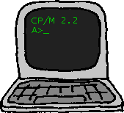Su oficina está equipada con la última tecnología. La última tecnología que pudo comprar con su escasos ingresos, claro está, y menos mal que había una oferta en el *Carro Full*, porque de lo contrario seguiría tecleando con la máquina de escribir *Oliveretta* de su abuelo paterno por parte de madre.

El *currículum vitae* de Benito es espectacular. Al *Graduado Escolar*, hay que añadir el *Diploma en Grafología y Papiroflexia*, obtenido en la U.C.L.A. (*Universidad Conquense de Licenciados Asturianos*), y el no menos importante *Máster en Criminología y Macramé*, cursado a distancia en la *Universidad de Massaxuxes*.

Ilustración : El ordenador

En definitiva, *Benito* es la envidia del gremio. Del gremio de la hostelería, porque hace unos bocadillos de garbanzos con fideos, que quitan el *sentío*.

No puedo, ni quiero negarlo: Benito es un potaje mental de los grandes.

De los grandes personajes, quiero decir, porque es el resultado de leer tantos cómics de *Mortadelo y Filemón*, novelas de *Sherlock Holmes*, *Maigret*, *Poirot*, reir con *Martes y Trece*, *Tip y Coll*, los *Ozores*…

**2.2 El barrio**

El barrio de *Chapuceros*, es un barrio sencillo donde viven personas humildes, y está situado en los bajos fondos de la ciudad de *Sanpufo*.

Pero que nadie se asuste; lo de bajos fondos, no es para tanto. De hecho, aparte del caso del robo de jamones en *Pernil S.L.*, el crimen más sonado en años, consistió en el robo de una bolsa de chuches con sabor a anchoa.

El barrio cuenta con todas las comodidades y servicios: biblioteca municipal, parques, comisaría de policía, bares, hoteles, gimnasios…

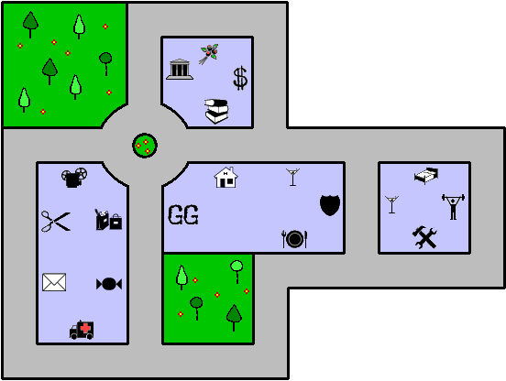

Ilustración : Mapa del juego

**2.3 Sus vecinos**

Lo que importa de un lugar son sus gentes, y en el barrio de *Benito* hay personajes realmente curiosos y entrañables.

 **Josechu** es el dueño del *Gimnasio Tirillas*, el mejor del barrio, más que nada porque no hay otro.

Imparte clases de kárate, taekwondo, judo, defensa personal, y bolillos.

Es famoso por su capacidad de partir una viga de madera únicamente con el pestañeo de su ojo izquierdo, aunque con el derecho tan sólo ha llegado a romper una silla de plástico.

**Exuperio** es el dueño del *Cine Shin*, famoso por sus reposiciones constantes, aburridas, cansinas y desesperantes de *películas del Oeste*. Del Oeste de Almería, que es donde se hacía la mayoría de esas películas.

Por si esto fuera poco, el carácter de *Exuperio* es un tanto, digamos, dificilillo. Un cascarrabias, vamos.

El mayor éxito de taquilla lo consiguió durante la reposición de *Con balas y a lo loco*, obteniendo una afluencia de público de 3 personas, a lo largo de 4 semanas.

**Loli** tiene un quiosco, famoso por sus chuches con sabor a paella.

Es muy servicial, aunque un tanto cotilla.

Esta última cualidad le puede ser muy útil a *Benito*, si utiliza ese melón que tiene por cabeza para algo más que ponerse el sombrero de detective.

¡Ay, es tan difícil no atiborrarse de chuches…!

**Gustavo Porrot** es el gerente del *Hotel Hucho*, aunque prefiere que le llamen *Míster Porrot*, dado que le gustan mucho las novelas de detectives de *Agatha Christie*, sobre todo las de *Monsieur* *Poirot*. Como se puede apreciar en la imagen, trata de imitar su aspecto.

*Míster Porrot* intentará ayudar a *Benito* en sus pesquisas, pero la mayoría de las veces sólo conseguirá embarullarlo todo aún más.

Pero hay más, muchos más habitantes en el barrio: *Salustiano* el del taller, *Luiggi* el cocinero, *Rosa* la florista, *Fermín Pastoso* el director de banco, el doctor *Zido*…

**2.4 La aventura**

En esta aventura, el usuario toma el papel de *Benito*, para resolver una serie de casos y misterios que se le irán presentando, a medida que deambule por los distintos lugares que componen el mapa del juego.

El tono general de la aventura es humorístico.

El sistema de juego no es lineal, es decir, no se ha establecido una serie de pasos que el usuario ha de cumplir con un determinado orden, para ir progresando en el juego.

Por el contrario, el usuario puede ir a cualquier lugar, sin restricción alguna, y resolver los misterios en el orden que prefiera.

Esto es importante, dado el tipo de usuarios al que va destinado la aplicación.

Por esta misma razón, se ha procurado que la resolución de los casos no sea excesivamente difícil, ya que se trata de que los niños se diviertan, no de que se frustren.

Para resolver los casos, el jugador ha de recorrer los diferentes lugares del barrio, en busca de objetos que puedan serle útiles, y realizar alguna acción determinada con ellos, bien combinándolos, o por separado.

Así mismo, se encontrará con los diversos personajes que pueblan el lugar.

**2.5 Casos a resolver**

A continuación, se relacionan tanto la lista de casos a resolver, como el procedimiento necesario para resolverlos:

|  |  |
| --- | --- |
| **Caso:** | El caso del periquito extraviado |
| **Descripción:** | Venancio, el periquito de Loli (Quiosco) se ha escapado de la jaula. |
| **Resolución:** | El periquito está revoloteando en el Parque Zillo. Hay que dejar pan en el suelo (está en el Bar Manolo), para que baje a comérselo, y atraparlo. |

|  |  |
| --- | --- |
| **Caso:** | El misterio del cambiazo librero |
| **Descripción:** | Alguien ha cambiado de lugar el libro de recetas de Luiggi (Pizzería) y el de historia de la Biblioteca. |
| **Resolución:** | Hay que dejar cada uno en su lugar (el de recetas está en la Biblioteca, y el de historia en la Pizzería). |

|  |  |
| --- | --- |
| **Caso:** | El caso del gato colorao |
| **Descripción:** | Rodolfo, el gato de la Sra. Engracia (Pensión), se ha escapado, y aquello está lleno de ratones. |
| **Resolución:** | El gato está en el Parque El Verdor. Hay que abrir una lata de sardinas (está en Ultramarinos Concha) con el abrelatas (está en el Bar Genaro) y dejarla en el suelo, para que se acerque a comer, y atraparlo. |

|  |  |
| --- | --- |
| **Caso:** | El misterio del pedrusco birlado |
| **Descripción:** | A Josechu (Gimnasio Tirillas), le han robado el pedrusco con el que practica levantamiento a lo burro. |
| **Resolución:** | El pedrusco está en el parque El Verdor, pero se necesita la carretilla para transportarlo (está en la Avda. de la Trola, 5; en unas obras). |

|  |  |
| --- | --- |
| **Caso:** | El caso de la chuche engorrinada |
| **Descripción:** | A Andresito, que está en el parque El Verdor, se le ha caído una chuche en un charco y se ha ensuciado de barro. |
| **Resolución:** | Se ha de comprar una chuche en el Quiosco de Loli y regalársela. Para ello, hay que romper la hucha cerdito (está en la Comisaría) con el martillo (está en el Cine Shin; se necesita también para resolver el misterio del martillo rarillo), y conseguir la moneda que hay dentro. |

|  |  |
| --- | --- |
| **Caso:** | El misterio del martillo rarillo |
| **Descripción:** | A Salustiano (Taller) le ha desaparecido su martillo favorito. |
| **Resolución:** | El martillo está en el Cine Shin (se necesita también para resolver el caso de la chuche). |

|  |  |
| --- | --- |
| **Caso:** | El caso del análisis perdido |
| **Descripción:** | El Doctor Zido (Consultorio), no encuentra el informe de un análisis. |
| **Resolución:** | El informe está grabado en un pendrive (está en el Hotel Hucho). Se puede comprobar que el pendrive tiene el informe, enchufándolo en el ordenador de Benito (está en su Oficina). |

|  |  |
| --- | --- |
| **Caso:** | El caso del perro cansino |
| **Descripción:** | Hay un perro muy pesado, que en cuanto ve a Benito, se dedica a perseguirle por la calle, ladrando todo el tiempo. |
| **Resolución:** | El perro está en la Plaza del Mangui. Hay que darle un hueso (está en el Bar Genaro), para que deje de perseguirle. |

3. Recursos

Un proyecto de este tipo, precisa de abundantes recursos gráficos y, en menor medida, de sonido.

Dada la naturaleza del proyecto, dichos recursos han de ser originales, lo cual ha supuesto un reto aunque, a mi entender, el resultado ha sido óptimo.

A continuación se relacionan los recursos utilizados durante el desarrollo de este proyecto.

**3.1 Imágenes**

Se han utilizado imágenes para prácticamente todos los apartados de la aplicación y la página web.

El aspecto de las imágenes ha de seguir la tónica general del proyecto, es decir, al estar dirigidas al público infantil, éstas han de ser graciosas, sencillas y coloristas.

Para su realización, se ha seguido este proceso:

* Esbozado de las imágenes a lápiz, sobre papel.
* Rotulado en negro de las imágenes definitivas.
* Escaneado monocromático de las imágenes, y paso al ordenador.
* Tratamiento y coloreado con un programa de edición de imágenes.

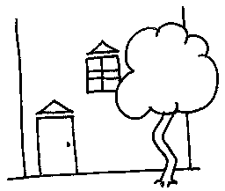

⭬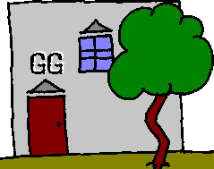

Ilustración : Proceso de edición gráfica

Las imágenes han sido guardadas en formato PNG, dado que precisan de un fondo transparente.

Esta característica, junto a mis limitaciones y las del programa de edición utilizado, han ocasionado cierto pixelado de las imágenes.

Aunque este detalle no es generalmente deseable, lo cierto es que contribuye, en este caso en particular, a que las imágenes sigan el tono general del proyecto.

También ha sido diseñado el icono de la aplicación Android, para todas las resoluciones estándar de pantalla, con el siguiente resultado:



**3.2 Sonidos**

Se han creado una serie de archivos de sonido para diversos apartados de la aplicación: lugares, avisos, etc.

Para su almacenamiento, se ha elegido el formato MP3, por su óptima relación calidad / tamaño.

En cuanto a su creación, se ha utilizado el micrófono incorporado en el equipo de desarrollo.

Posteriormente, han sido tratados con un software de edición de sonidos.

**3.3 Vídeo**

Se ha creado un vídeo promocional, accesible desde la página web.

Para su creación, se ha utilizado la cámara y micrófono incorporados en el equipo de desarrollo.

Posteriormente, ha sido manipulado con un software de edición de vídeo, y subido a **YouTube**.

**3.4 Hardware**

El equipo hardware utilizado para el desarrollo del proyecto, ha sido el siguiente:

* Equipo **portátil Asus**, CPU Core i3 de Intel, 8 GB de memoria RAM, 1 TB de disco duro.
* Equipo **multifunción Epson** XP-335, para la digitalización de las imágenes.
* **Smartphone Galaxy J1** de Samsung, con una pantalla de 4”, para comprobación de la aplicación.
* **Tablet miTabPOP** de Wolder, con una pantalla de 7”, para comprobación de la aplicación.

**3.5 Software**

Para la realización del proyecto presentado, se han utilizado los siguientes recursos de software:

* Sistema operativo **Windows 8** de Microsoft.
* **Android Studio** v1.3.2 de Google.
* **Genymotion** v2.5.3, para la emulación de dispositivos Android.
* **Git** v2.6.0, para el control de versiones.
* **Diagram Designer** v1.28 de MeeSoft, para el diseño de diagramas de casos de uso, actividades, paquetes y base de datos.
* **UModel 2016** rel. 2 sp1 de Altova, para el diseño de diagramas de clases.
* **Trello** de Trello Inc., herramienta on-line utilizada para la planificación del proyecto.
* **Microsoft Word**, para la redacción de la presente memoria.
* **Paint Shop Pro** v5.01 de Jasc Software, para el tratamiento de imágenes.
* **Notepad++** v6.8.1, para el desarrollo del código HTML, CSS y JavaScript de la página web.
* **Audacity** v2.1.2, para la edición de sonidos.
* **Movie Maker** de Microsoft, para la edición de vídeo.
* **QlikView** v12.0.2 de QlikTech, para la elaboración de gráficos estadísticos adicionales.

4. La aplicación

A continuación, se describen los diferentes apartados a destacar de la aplicación.

**4.1 Características**

Como ya se ha indicado, se trata de una aplicación para dispositivos Android, y sus principales características son las siguientes:

* **Android v4.0.3** (API 15, *Ice Cream Sandwich*) o superior, lo que le da una **distribución potencial del 97,3 %**, según la propia Google, en base a la información recopilada por Google Play Store[2].
* Adaptabilidad a dispositivos ***smartphone*** y ***tablets***.
* Uso intensivo de **fragments**.
* Utilización del motor de base de datos **SQLite**.
* **Zurdos friendly**. Si el dispositivo es una *tablet*, se puede activar una opción que intercambia las posiciones de los *fragments* en pantalla, mejorando de esta forma, la experiencia de los usuarios zurdos.

Un aspecto de especial interés, incluido en la propuesta del proyecto, y que ya ha sido mencionado en el apartado de introducción de esta memoria, es el de separar el código de la aplicación en dos bloques diferenciados:

* El **motor del juego**, **común** para todas las aventuras.
* El **código** y **recursos específicos** de la aventura.

Para ello, se ha recurrido al uso de ***flavors*** de Android Studio, con óptimos resultados, como se verá en un apartado posterior.

Para una mejor experiencia de usuario, han sido diseñados diversos ***layouts***, adaptados al tamaño de pantalla de los diferentes dispositivos soportados (*smartphones* y *tablets*).

En este sentido, se han incorporado dos opciones especiales al apartado de preferencias de la aplicación:

* **Modo zurdos**: intercambia la disposición de los paneles de la aplicación.
* **Modo vertical en *tablets***: da libertad plena al usuario, acerca de cómo quiere utilizar la aplicación.

Las razones de ser de estas dos opciones, serán detalladas en un apartado posterior.

Por otra parte, el estado del juego se guarda automáticamente en la base de datos, cuya estructura y funcionamiento serán tratados posteriormente.

**4.2 Flavors**

Como ya se ha indicado, un aspecto esencial de la aplicación es su estructura interna, formada por dos bloques diferenciados:

* El **motor del juego**, **común** para todas las aventuras.
* El **código** y **recursos específicos** de la aventura.

Lo que se pretende con esta estructura, es posibilitar el desarrollo de nuevas aventuras, de una forma rápida y fiable.

De esta forma, el núcleo de la aplicación sería el mismo para todas las aventuras, y el desarrollo se centraría en el código y los recursos de dicha aventura en particular.

En concreto, tres serían los apartados a cumplimentar:

* Una única clase de código Java, que se comunica con el resto de clases que conforman el núcleo independiente de la aplicación.
* Unos ficheros de texto que definen el estado inicial de la base de datos (lugares, actores, objetos, casos).
* Los ficheros de imágenes y sonidos necesarios, según los requerimientos de la aventura, más algunos de obligada inclusión.

Esta característica ha sido posible, gracias al sistema *flavors[3]* de Android Studio.

Mediante *flavors*, es posible crear diferentes variantes de una misma aplicación; por ejemplo, una demostración gratuita, y la versión completa.

Si además quisiéramos que cada *flavor* fuese una aplicación distinta, tendríamos que asignar a cada uno de ellos, diferentes nombres de paquete o *applicationId*.

Esto último es lo que se ha implementado en el proyecto, para poder desarrollar diferentes aplicaciones, a partir del mismo código base, tal y como se ha indicado anteriormente.

Una rápida ojeada al fichero *build.gradle*, nos desvelará que todo está en orden:

productFlavors {

zeta_a {

applicationId 'com.app.floppysoftware.benitogg.a'

}

zeta_b {

applicationId 'com.app.floppysoftware.benitogg.b'

}

}

Como se puede apreciar, han sido creados dos *flavors*, uno para la aplicación a la que se refiere esta memoria (*zeta_a*), y otro de prueba (*zeta_b*), cada uno con su propia *applicationId*.

Tan sólo queda crear un subdirectorio para cada *flavor*, dentro del directorio *src*, que contendrá el código Java y los recursos necesarios para cada uno de ellos, dentro de los subdirectorios correspondientes:



Ilustración : Directorio src

De esta forma, la estructura del directorio *src*, queda así:

* **androidTest**: pruebas instrumentales de Android.
* **main**: código y recursos comunes (motor del juego).
* **test**: pruebas unitarias JUnit.
* **zeta_a**: código y recursos del *flavor* a (aplicación a la que se refiere esta memoria).
* **zeta_b**: código y recursos del *flavor* b (aplicación de prueba).

Los nombres de los ficheros de código y recursos correspondientes a las aventuras, son prefijados con “zeta_”, para ayudar a diferenciarlos de los del motor del juego.

**4.3 Estructura**

En el diseño de la aplicación, se ha primado la utilización de *fragments* sobre *activities*, dado que, junto con los *layouts*, son muy útiles a la hora de dar soporte a diferentes tipos de dispositivos, y encapsular funcionalidades.

El código fuente de la aplicación, ha sido estructurado en **paquetes**, para una mejor organización de las clases que lo componen:

* **Activities**: contiene las activities de la aplicación.
* **Database**: clases que gestionan la base de datos de SQLite.
* **Fragments**: contiene los fragments de la aplicación.
* **Models**: clases que implementan los objetos de la aplicación.
* **Utils**: clases de utilidad.
* **Zeta**: contiene la clase dependiente de la aventura.

La relación completa de clases, y su cometido, es la siguiente:

* **Activities**:
  + **CasosActivity**: muestra la relación de casos, y su estado de resolución.
  + **JuegoActivity**: gestiona el juego en sí.
  + **MapaActivity**: muestra el mapa del juego, indicando la posición del protagonista.
  + **PrincipalActivity**: gestiona el menú principal de la aplicación.
  + **SplashScreenActivity**: implementa la pantalla inicial de carga y bienvenida.
* **Database**:
  + **BaseDatos**: gestiona los datos correspondientes a las diferentes tablas de SQLite utilizadas por la aplicación: lugares, actores, objetos y casos.
  + **Contract**: siguiendo las indicaciones de Google[4], en esta clase se indican los valores constantes utilizados en la gestión de la base de datos: scripts de creación de tablas SQLite, nombres y tipos de las columnas, etc.
  + **DbHelper**: de nuevo siguiendo las indicaciones de Google[5], en esta clase se implementan los métodos que gestionan la creación de la base de datos y las tablas en SQLite.
* **Fragments**:
  + **AccionesFragment**: muestra y gestiona las posibles acciones del protagonista, en base a la situación actual del juego, dando paso, además, al mapa y a la lista de casos.
  + **BienvenidaFragment**: implementa la pantalla que acompaña inicialmente al menú, sólo en *tablets*.
  + **EscenaFragment**: muestra la situación actual del juego, incluyendo la descripción del lugar en el que está el protagonista, así como de los diversos actores y objetos que estén también en dicho lugar.
  + **InfoFragment**: muestra información introductoria y de ayuda sobre la aplicación, dando paso, opcionalmente, a la página web relacionada.
  + **MenuFragment**: gestiona el menú principal de la aplicación, que da paso al juego, a las preferencias, y al apartado de información.
  + **PreferenciasFragment**: gestiona las preferencias y opciones del usuario.
* **Models**:
  + **Acción**: implementa las posibles acciones del protagonista.
  + **Actor**: implementa y gestiona los actores del juego.
  + **Caso**: implementa y gestiona los casos del juego.
  + **Lugar**: implementa y gestiona los lugares del juego.
  + **Objeto**: implementa y gestiona los objetos del juego.
* **Utils**:
  + **Mensaje**: gestiona los diferentes cuadros de diálogo utilizados en la aplicación.
  + **Preferencias**: gestiona las preferencias del usuario, mediante la utilización de *SharedPreferences[6]*.
* **Zeta**:
  + **Zeta**: gestiona la lógica dependiente de la aventura.

**4.4 Versión para distribución**

Como se verá más adelante, la aplicación ha sido publicada en Google Play, por lo que ha sido necesario generar un archivo APK, con los requisitos necesarios para su distribución.

Por defecto, tras el compilado, Android Studio genera un archivo APK apto para pruebas (versión debug), pero no es conveniente, por muchas razones, distribuir este tipo de archivos.

En la lista de comprobación para el lanzamiento de aplicaciones Android de Google[7], encontramos el apartado de preparación del archivo APK[8] que indica, entre otros, los siguientes puntos de interés:

* Firma digital de la aplicación[9], con un certificado propiedad del desarrollador, con una fecha de expiración posterior al 22 de octubre de 2033.
* Icono de la aplicación.
* Elección cuidadosa del nombre de paquete, ya que no podrá ser cambiado posteriormente, una vez haya sido publicada la aplicación en Google Play (en el caso de cambiarlo, se consideraría una aplicación distinta).
* Desactivación de *logging* y *debugging*, eliminando (o inhabilitando mediante comentarios) las llamadas a métodos de la clase Log, y editando el archivo AndroidManifest.xml, si fuese necesario.
* Limpieza de archivos innecesarios en los directorios del proyecto (recursos no utilizados, etc.).
* Revisión general del archivo AndroidManifest.xml y los archivos de configuración de Gradle, comprobando que los permisos especificados son necesarios, y que los atributos indicados son correctos, incluidos los relativos a la versión de la aplicación.

Dada su especial importancia, voy a tratar de indicar con más detalle, el procedimiento necesario para firmar digitalmente la aplicación, y generar el archivo APK, listo para su distribución, tal y como se ha realizado.

El procedimiento seguido en Android Studio, ha sido el siguiente:

* Creación de un almacén de claves (*keystore*).
* Creación de una clave privada (*private key*).
* Adición de la configuración de firma al archivo *build.gradle* de la aplicación (módulo *app*).
* Generación del archivo APK firmado.

Mediante la opción Build > Generate Signed APK > Create new, creamos el almacén de claves, así como la clave que utilizaremos con nuestra aplicación:

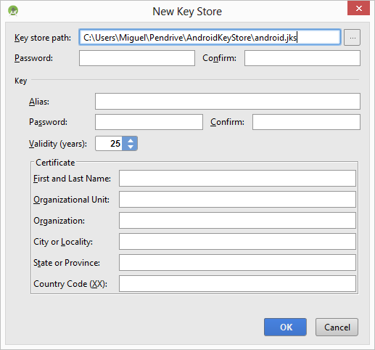

Ilustración : Creación del almacén de claves

Una vez creadas, seleccionamos dicho almacén de claves, así como la clave a aplicar, y continuamos:

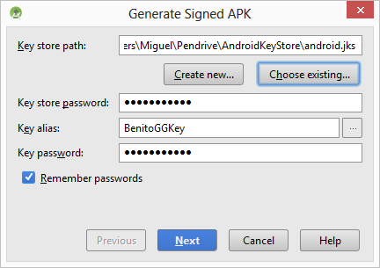

Ilustración : Selección de almacén de claves, y clave a aplicar

Seleccionamos el *flavor*, y generamos el archivo APK firmado:

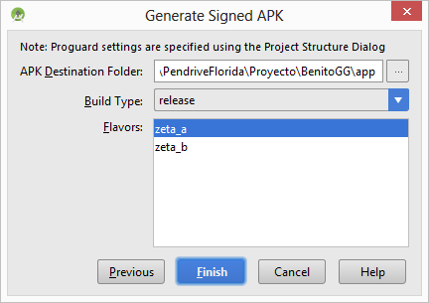

Ilustración : Generación de APK con firma

Una vez realizado, podemos automatizar el proceso en siguientes compilaciones, indicándolo en las opciones del módulo, mediante el cuadro de diálogo Open Module Settings, concretamente en las pestañas Signing y Build Types:



Ilustración : Automatización del proceso

Se ha de tener en cuenta, que dicha clave será utilizada en sucesivas actualizaciones de la aplicación, por lo que se ha de elegir una fecha de expiración razonable, del orden de 25 años o más, según recomienda Google.

En cuanto al almacén de claves, así como las claves propiamente dichas, huelga decir, que es preciso seguir unas adecuadas normas de seguridad, para evitar su pérdida o sustracción.

**4.5 Pruebas**

Una parte imprescindible del desarrollo de una aplicación, es la comprobación de su correcto funcionamiento, mediante baterías automatizadas de tests o pruebas.

El sistema de tests de Android se basa en JUnit 4[10], un robusto y fiable *framework* de pruebas unitarias para aplicaciones Java.

En particular, Android Studio nos ofrece dos tipos de pruebas unitarias, dependiendo de nuestras necesidades[11]:

* **Tests unitarios locales**: se ejecutan en la máquina virtual Java de nuestro equipo de desarrollo, por lo que se minimiza el tiempo de carga y ejecución de los mismos. Son idóneos cuando los tests unitarios no dependen del sistema de Android, o sus dependencias pueden satisfacerse con objetos *mock* (simulados).
* **Tests unitarios instrumentados**: son ejecutados en un dispositivo Android real o emulado, por lo que tienen acceso al sistema de Android. Este tipo de tests son necesarios cuando se precisa acceder al sistema Android real; por lo general, cuando los objetos *mock* no pueden satisfacer las necesidades de las pruebas.



Ilustración : Selección del tipo de test

Durante el desarrollo de la aplicación, se ha hecho uso de ambos tipos de tests, mediante las dos baterías de pruebas siguientes:

* **Pruebas unitarias locales**: enfocadas a las pruebas sobre clases Java que no precisan del sistema Android; en particular, las que implementan los modelos utilizados en la aplicación:
  + **AccionTest**: pruebas sobre la clase Accion.
  + **ActorTest**: pruebas sobre la clase Actor.
  + **CasoTest**: pruebas sobre la clase Caso.
  + **LugarTest**: pruebas sobre la clase Lugar.
  + **ObjetoTest**: pruebas sobre la case Objeto.
* **Pruebas unitarias instrumentadas**: enfocadas a las pruebas sobre clases Java que precisan del sistema Android; en este caso, las que utilizan la interfaz gráfica de usuario, y la base de datos SQLite:
  + **ApplicationTest**: pruebas básicas sobre la aplicación.
  + **BaseDatosTest**: pruebas sobre la clase BaseDatos (y, por lo tanto, sobre las clases Contract y DbHelper), comprobación de integridad de los datos almacenados en las tablas, y verificación de procesos.
  + **MenuInfoTest**: pruebas sobre la interfaz de usuario del apartado de información y sus procesos, incluyendo el intent para lanzar el navegador web.
  + **MenuJuegoTest**: pruebas sobre la interfaz de usuario y procesos del juego.
  + **MenuPreferenciasTest**: pruebas sobre la interfaz de usuario y procesos de la opción de preferencias.



Ilustración : Pruebas unitarias locales



Ilustración : Resultado de las pruebas unitarias locales



Ilustración : Pruebas unitarias instrumentadas



Ilustración : Resultado de las pruebas unitarias instrumentadas

**4.6 Diagrama de pantallas**

En el siguiente diagrama, los nombres de las *activities* son indicados en la zona superior de los recuadros, mientras que los correspondientes a los fragments, se indican en la zona central.

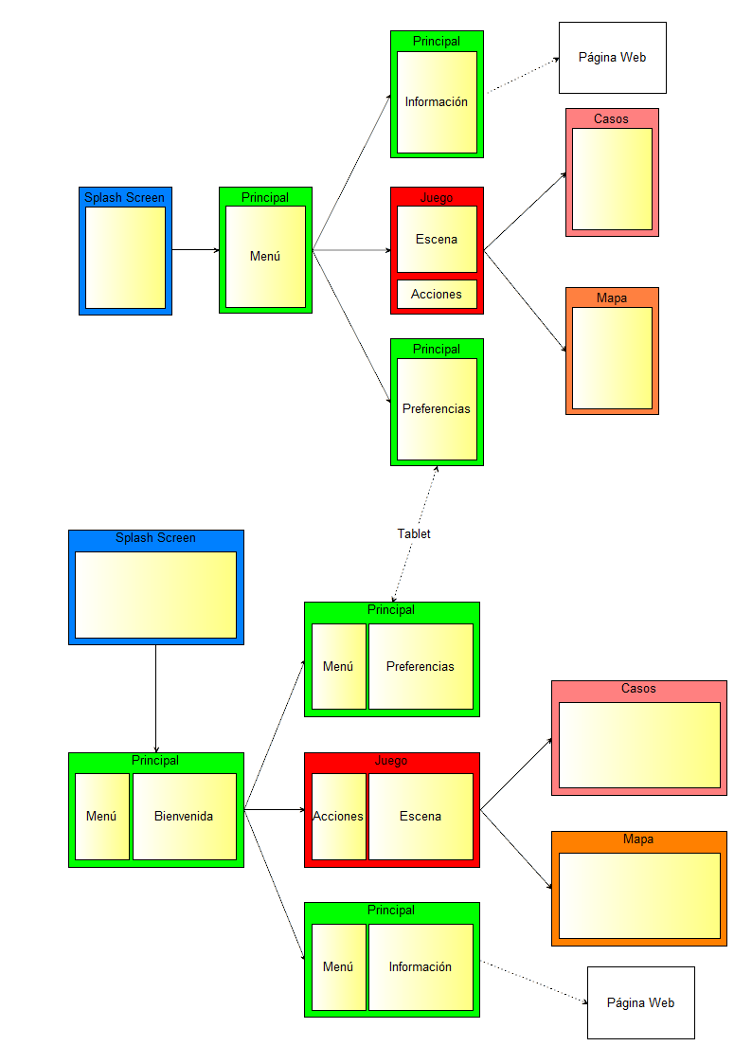

**4.7 Pantalla inicial**

La pantalla inicial o *splash screen*, tiene el cometido que dar la bienvenida al usuario, y mostrar un efecto de huellas de zapatos al caminar, a modo de *progress bar*.

El *layout* es el mismo tanto para *smartphones*, como para *tablets*.

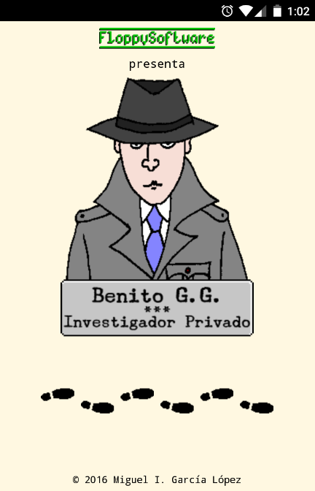

Ilustración : Pantalla de bienvenida - smartphone

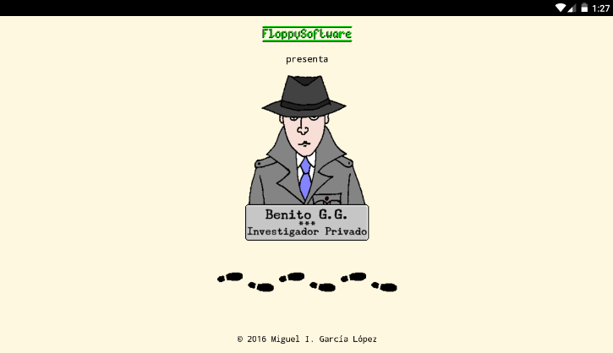

Ilustración : Pantalla de bienvenida - tablet

**4.8 Pantalla del menú**

Existen dos *layouts* distintos, a utilizar según el dispositivo sea un *smartphone*, o una *tablet*. Ambos utilizan el *fragment* del menú, y en el caso de las *tablets*, un *fragment* adicional de bienvenida, que posteriormente será sustituido por los *fragments* de *preferencias* o *información*, dependiendo de la opción seleccionada en el menú.

En el caso de las *tablets*, la posición de los *fragments* en el *layout*, depende del estado de activación del modo zurdos en las preferencias.

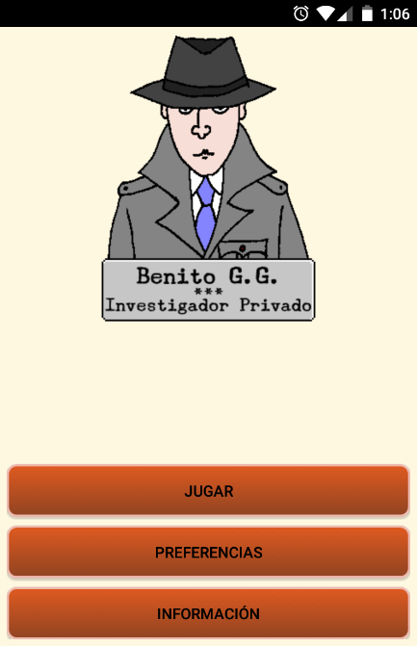

Ilustración : Pantalla del menú - smartphone

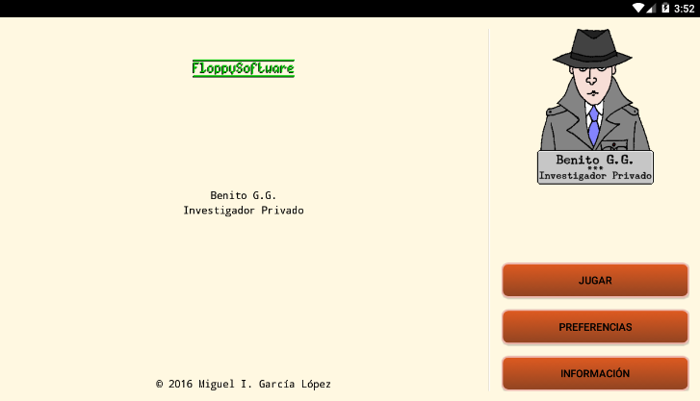

Ilustración : Pantalla del menú - tablet

**4.9 Pantalla del juego**

Existen dos *layouts* distintos, a utilizar según el dispositivo sea un *smartphone*, o una *tablet*, aunque ambos utilizan los *fragments* de escena y acciones. A su vez, hay dos *layouts* distintos para el fragment de acciones, dependiendo del tipo de dispositivo utilizado (*smartphone* o *tablet*). Además, en el caso de las *tablets*, la posición de los *fragments* en el *layout*, depende del estado de activación del modo zurdos en las preferencias.

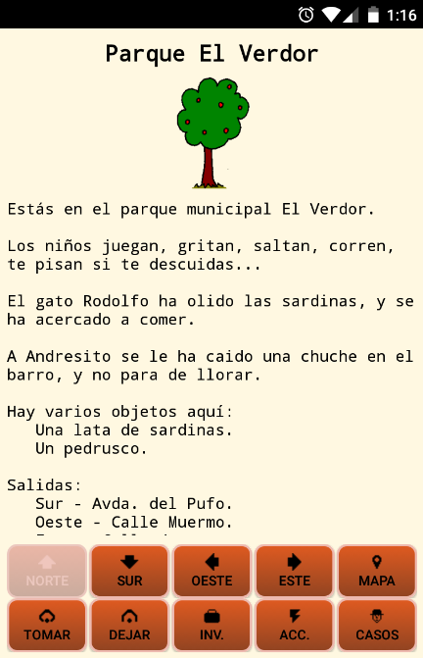

Ilustración : Pantalla del juego - smartphone

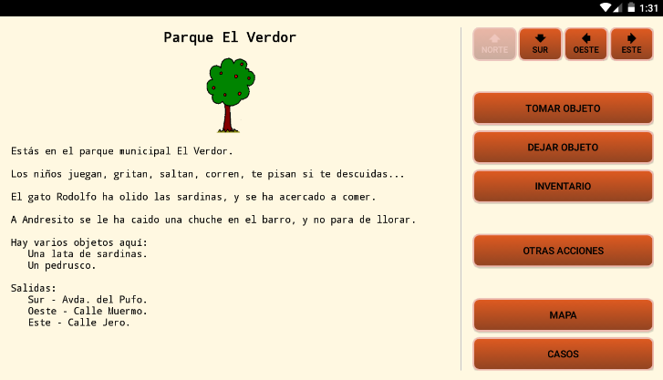

Ilustración : Pantalla del juego - tablet

Esta pantalla implementa el juego propiamente dicho, y permite realizar una gran variedad de acciones, dependiendo del estado del juego en general, y del lugar en particular:

* Mover al protagonista (norte, sur, oeste, éste).
* Tomar un objeto del lugar.
* Dejar un objeto en el lugar.
* Ver el inventario de objetos que lleva el protagonista.
* Realizar acciones complementarias, dependiendo del estado del juego: abrir una lata de conservas, atrapar el gato, etc.
* Ver el mapa y mostrar la posición del protagonista en él.
* Ver la lista de casos y su estado de resolución.

**4.10 Pantalla de preferencias**

El *layout* utilizado es el mismo para todos los dispositivos. En el caso de las *tablets*, éste se muestra en lugar del *fragment* inicial de bienvenida. Como ya se ha comentado anteriormente, en el caso de las *tablets*, la posición de los *fragments* en el *layout*, depende del estado de activación del modo zurdos en las preferencias.

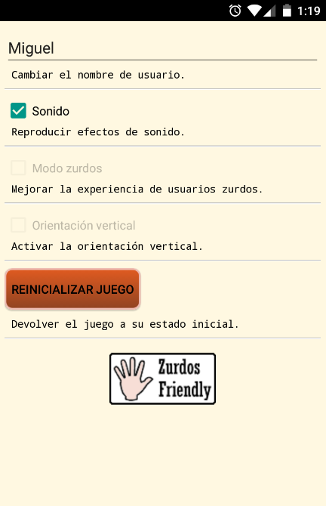

Ilustración : Pantalla de preferencias - smartphone



Ilustración : Pantalla de preferencias - tablet

En esta pantalla se gestionan las preferencias del usuario: nombre, sonido, modo zurdos (*tablets*), orientación (*tablets*), así como la posibilidad de reinicializar el juego.



Ilustración : Modo zurdos activado – tablet



Ilustración : Modo vertical activado - tablet

**4.11 Pantalla de información**

Se utiliza el mismo *layout* para todos los dispositivos. En el caso de las *tablets*, éste se muestra en lugar del *fragment* inicial de bienvenida. Como en otros casos, si el dispositivo es una *tablet*, la posición de los *fragments* en el *layout*, dependerá del estado de activación del modo zurdos en las preferencias.

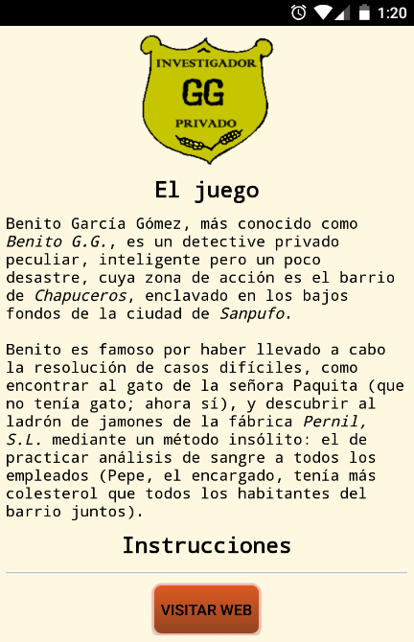

Ilustración : Pantalla de información - smartphone

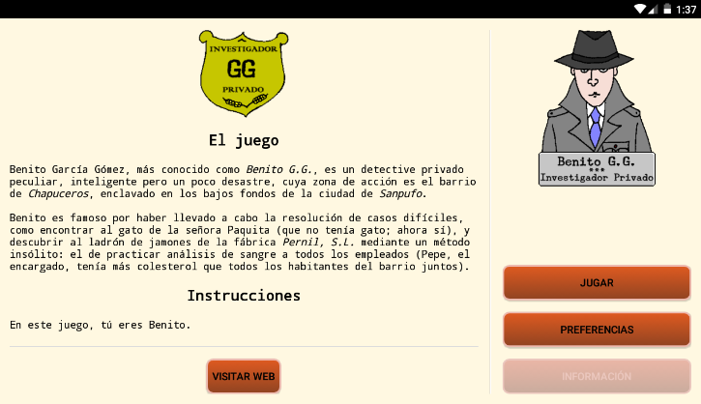

Ilustración : Pantalla de información – tablet

En esta pantalla se muestran las instrucciones del juego, así como alguna información adicional.

Es posible acceder a la página web desde esta pantalla, haciendo *click* en el botón correspondiente, enviándose ciertos valores de las preferencias del usuario, así como algún dato adicional, según se indica en el apartado correspondiente.



Ilustración : Página web - smartphone



Ilustración : Página web - tablet

**4.12 Pantalla del mapa**

Se utiliza el mismo *layout* para todos los dispositivos, mostrándose éste en orientación horizontal.

En esta pantalla se dibuja el mapa que componen los diferentes lugares del juego, y se indica la posición del protagonista.

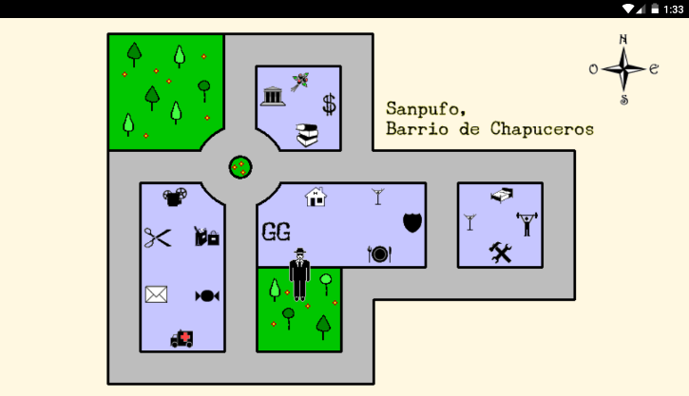

Ilustración : Pantalla del mapa



Ilustración : Imagen del protagonista

**4.13 Pantalla de casos**

Se utiliza el mismo *layout* para todos los dispositivos.

En esta pantalla, se relacionan los casos que componen el juego, así como su estado de resolución, mediante un icono.

También se muestra el grado de resolución del conjunto de casos mediante un *RatingBar*, y un texto adicional en base a éste.

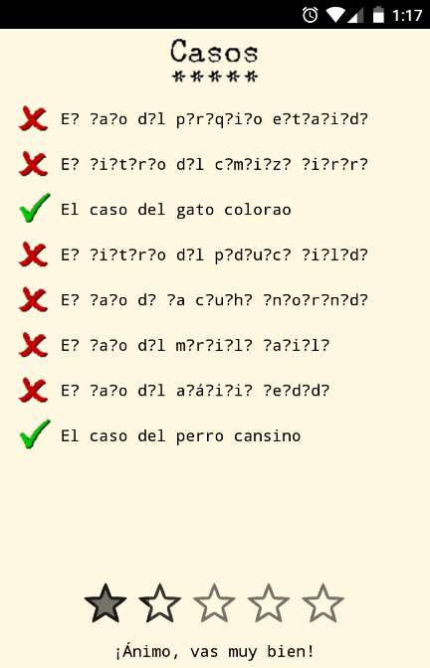

Ilustración : Pantalla de casos - smartphone

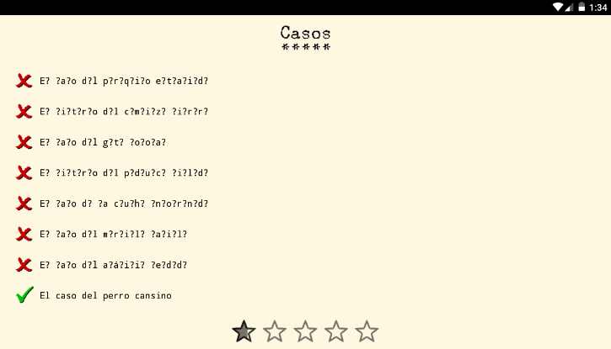

Ilustración : Pantalla de casos - tablet

**4.14 Otras pantallas**

Todos los cuadros de diálogo han sido diseñados para que sean sencillos, informativos, y con un estilo homogéneo.

Los iconos incorporados, han sido tomados de la extensa biblioteca **Material icons[12]**, que Google pone a disposición de los desarrolladores Android, de forma gratuita.

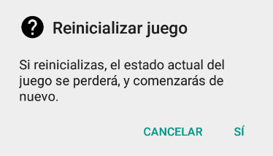

Ilustración : Reinicialización del juego

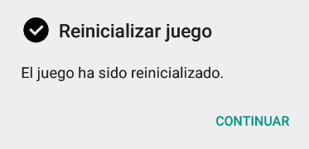

Ilustración : Tras reinicializar el juego

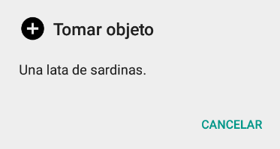

Ilustración : Selección de objeto a tomar

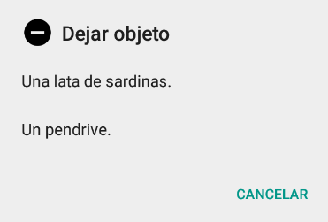

Ilustración : Selección de objeto a dejar

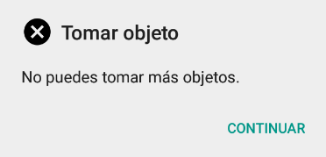

Ilustración : No se puede tomar un objeto

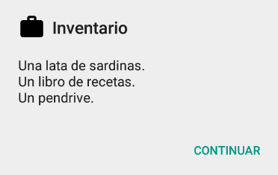

Ilustración : Lista de objetos que lleva el protagonista

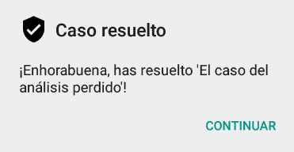

Ilustración : El jugador ha resuelto un caso

**4.15 Diagramas de casos de uso**

Para una mejor comprensión del problema, se ha dividido el sistema en 3 subsistemas: juego, preferencias e información.

Se han realizado, por tanto, 4 diagramas: uno general de la aplicación, y otros 3, uno por cada subsistema.

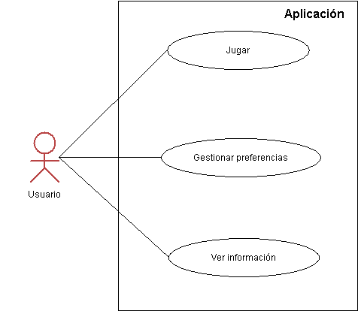

Ilustración : Diagrama de casos de uso - aplicación

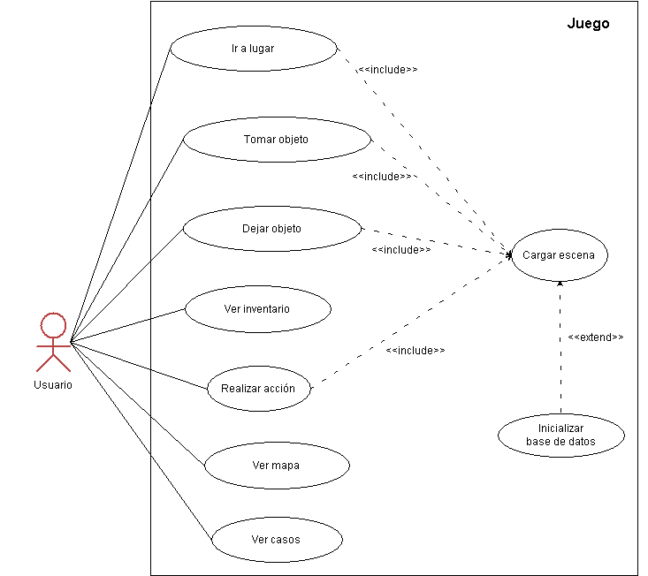

Ilustración : Diagrama de casos de uso - juego

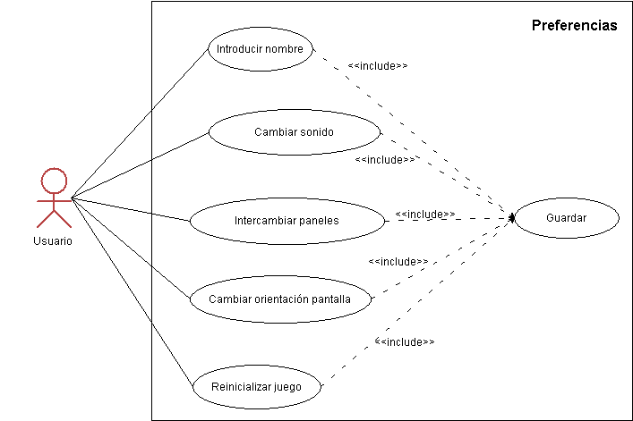

Ilustración : Diagrama de casos de uso – preferencias

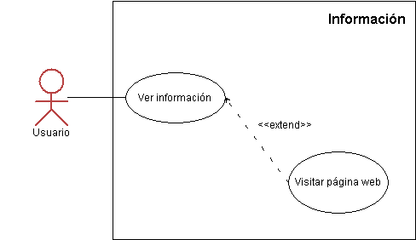

Ilustración : Diagrama de casos de uso - información

**4.16 Diagramas de actividades**

De forma similar a lo realizado en los diagramas de casos de uso, se han diseñado 4 diagramas de actividades, uno general de la aplicación, y otros 3, uno por cada subsistema.

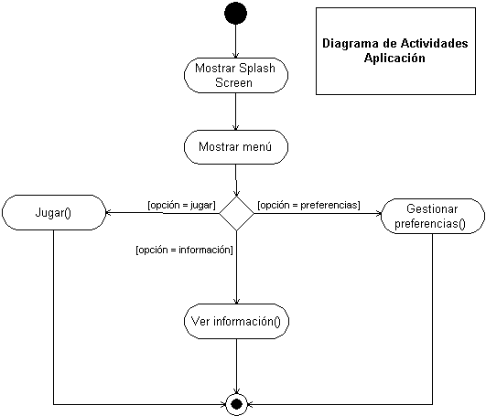

Ilustración : Diagrama de actividades - aplicación

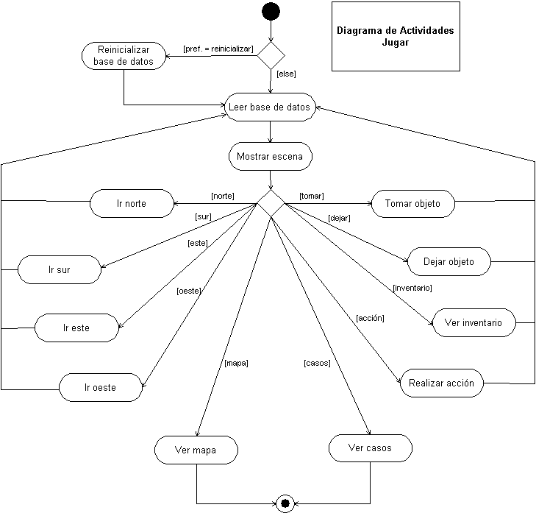

Ilustración : Diagrama de actividades - jugar

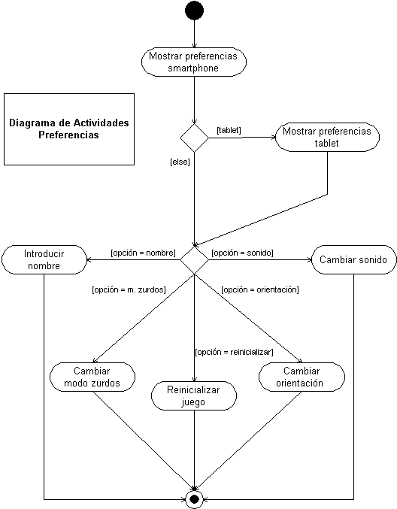

Ilustración : Diagrama de actividades - preferencias

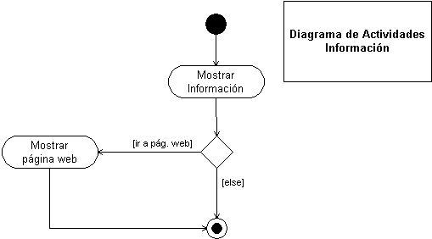

Ilustración : Diagrama de actividades - información

**4.17 Diagrama de paquetes**

En el siguiente diagrama, se indican los paquetes que conforman el código de la aplicación, así como sus dependencias.

Se incluye también como anexo, para una mejor visualización.



Ilustración : Diagrama de paquetes y sus dependencias

**4.18 Diagrama de clases**

En el siguiente diagrama, se indican las distintas clases que componen el código de la aplicación, así como sus atributos, métodos, y las relaciones entre ellas.

Se incluye también como anexo, para una mejor visualización.



Ilustración : Diagrama de clases

5. Base de datos

Una parte muy importante de la aplicación, es la gestión de la base de datos.

En un juego de este tipo, se ha de mantener una serie de datos de todo su ecosistema: lugares, actores, objetos, etc., con lo que es imprescindible la utilización de algún método de almacenamiento de datos, si se pretende que éstos persistan en todo momento.

De otro modo, dichos datos dejarían de existir tras cada utilización de la aplicación, con lo que la siguiente vez que se volviese a ejecutar, el estado del juego sería el inicial, generando una mala experiencia de usuario.

Para implementar el sistema de persistencia de datos, básicamente hay dos alternativas:

* **Ficheros**: proporcionan libertad a la hora de diseñar la estructura, pero entre sus principales inconvenientes están la falta de estandarización, y la necesidad de crear una API para tratar los datos.
* **Base de datos**: existen restricciones en su estructura, pero disponen de APIs muy potentes para el tratamiento de los datos.

Dado que Android incorpora, de forma nativa, **SQLite[13]** como motor de base de datos, ésta ha sido la opción elegida.

Es de señalar, que la base de datos almacena únicamente datos directamente relacionados con el ecosistema del juego en sí. Para las preferencias de usuario, se utiliza **SharedPreferences** de Android, tal y como se describe en el apartado correspondiente.

**5.1 Características**

Como es lógico, la estructura de la base de datos se ha diseñado según las necesidades de la aplicación, y consta de las siguientes tablas:

* **Lugares**: lugares que componen el mapa del juego, en los que puede haber determinados objetos. La mayoría son lugares por los que pueden transitar los actores, pero también existen otros lugares especiales, con diferentes cometidos.
* **Actores**: personajes del juego, incluyendo al protagonista.
* **Objetos**: diferentes objetos con los que puede interactuar el protagonista.
* **Casos**: misterios o casos a resolver.

**5.2 Datos iniciales**

Los datos iniciales de la base de datos, son tomados de unos ficheros de texto con una estructura sencilla, almacenados con la codificación UTF-8[14].

Son cuatro ficheros, uno por cada tabla de la base de datos:

* zeta_lugares.txt
* zeta_actores.txt
* zeta_objetos.txt
* zeta_casos.txt

El formato interno de los ficheros, sigue las siguientes reglas:

* Las líneas que principian con el caracter #, son comentarios.
* El resto de líneas, excepto las líneas en blanco, son consideradas valores de campos (columnas) de la tabla correspondiente.
* Los valores de los campos de un registro (fila), han de aparecer en el mismo orden en el que aparecen en la definición de la tabla.
* Las líneas en blanco y de comentario, marcan el final de un registro, y el principio de otro.
* Los valores *null*, se indican literalmente así.

Dichas reglas pueden apreciarse en el siguiente ejemplo:

# Tabla actores: id (text), lugarId (text)

# ----------------------------------------

# Protagonista:

# -------------

prota

oficina

# Otros actores:

# --------------

periquito

pq_zillo

#

perro

pl_mangui

#

cartero

null

Además, y sólo para las líneas que correspondan al campo *detalle* de la tabla Lugares, las ocurrencias de *<br>* serán traducidas internamente al carácter de nueva línea, lo que posibilita la separación entre párrafos, en la descripción de los lugares.

Aunque por razones prácticas se pensó en editar dichos ficheros con un editor externo, dicha idea se desestimó, dado que algunos insertan la marca **BOM[15]** (*Byte Order Mark*) al principio del texto, lo cual genera comportamientos extraños durante su lectura en Android.

Por lo tanto, se ha utilizado el editor interno de Android Studio, menos cómodo, pero que no genera este problema.

Es de destacar, además, que el usuario puede retornar la base de datos a su estado inicial, en cualquier momento, seleccionando la opción correspondiente en el menú de preferencias.

**5.3 Diagrama E/R**

El diagrama Entidad / Relación de la base de datos, es el siguiente:



Ilustración : Diagrama E/R de la base de datos

**5.4 Diagrama UML**

El diagrama UML de la base de datos, es el siguiente:

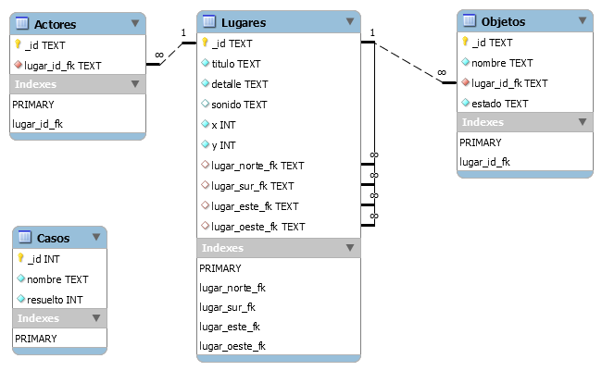

Ilustración : Diagrama UML de la base de datos

**5.5 Creación de las tablas**

A continuación, se indican las instrucciones necesarias, para la creación de las tablas en SQLite:

Tabla Lugares:

create table Lugares (  
 _id text primary key not null,  
 titulo text not null,  
 detalle text not null,  
 sonido text,  
 x int not null,  
 y int not null,  
 lugar_norte_fk text,  
 lugar_sur_fk text,  
 lugar_este_fk text,  
 lugar_oeste_fk text,  
 foreign key(lugar_norte_fk) references Lugares(_id),  
 foreign key(lugar_sur_fk) references Lugares(_id),  
 foreign key(lugar_este_fk) references Lugares(_id),  
 foreign key(lugar_oeste_fk) references Lugares(_id)  
);

Tabla Actores:

create table Actores (  
 _id text primary key not null,  
 lugar_id_fk text not null,  
 foreign key(lugar_id_fk) references Lugares(_id)  
);

Tabla Objetos:

create table Objetos (  
 _id text primary key not null,  
 nombre text not null,  
 lugar_id_fk text not null,  
 estado text not null,

foreign key(lugar_id_fk) references Lugares(_id)  
);

Tabla Casos:

create table Casos (  
 _id int primary key not null,  
 nombre text not null,  
 resuelto int not null,  
);

6. La página web

Como parte de este proyecto, se ha desarrollado una página web, con el objetivo de promocionar el personaje de *Benito G.G.*, así como los productos que surjan a partir de él.

Su función principal, por lo tanto, es la de servir de escaparate, pero también de vínculo o punto de unión, entre todos los productos.

Para subrayar dicho vínculo, y dado que el primer producto disponible actualmente es la aplicación incluida en el presente proyecto, se ha implementado la interacción aplicación ⭬ página web, descrita someramente en un apartado anterior.

Actualmente, dicha interacción o comunicación, consiste en el paso de una serie de parámetros desde la aplicación a la página web, con el objetivo de personalizar la misma, en base a las preferencias de usuario y algún dato adicional.

De esta forma, con la personalización de los contenidos de la página web, se consigue acercar el personaje de *Benito* al usuario, creando un vínculo más estrecho, más especial, de complicidad.

En el caso de que el acceso a la web no se haga desde la aplicación, obviamente dichos parámetros no estarán disponibles, por lo que serán mostrados unos contenidos estándar.

Para desarrollar la página web, han sido tres las tecnologías utilizadas: **HTML5**, **CSS3**, y **JavaScript**.

**6.1 Características**

La página web se ha diseñado para que sea ***responsive***, esto es, para que su visualización sea óptima en los diferentes dispositivos actualmente en uso (equipos de sobremesa o portátiles, *smartphones*, *tablets*, etc.), adaptando sus contenidos a las dimensiones de la pantalla.

Para conseguirlo, se ha utilizado exclusivamente **HTML5** y **CSS3**.

A este respecto, cabe destacar la magnífica ayuda que ha supuesto la utilización de **W3Schools** [16]como fuente de información, y lo gratificante que ha resultado la oportunidad de poder profundizar en esta materia.

En su diseño, se ha tenido en cuenta el tipo de usuario al que va dirigida la página web, procurando que su apariencia sea divertida y colorista.

De igual forma, el texto que contiene ha sido redactado siguiendo esta premisa, por lo que el humor está muy presente en los contenidos.

En cuanto a los recursos utilizados, todos son originales, incluyendo las imágenes y el vídeo promocional.

En cuanto a los parámetros enviados desde la aplicación a la página web, a través de la URL, son los siguientes:

* **nombre**: se toma desde las preferencias de usuario, y es utilizado para personalizar el mensaje de bienvenida a la web.
* **zurdo**: se toma desde las preferencias de usuario. Actualmente no es utilizado, pero sería interesante de cara a la inclusión de publicidad de terceros, de productos destinados a los usuarios zurdos.
* **escala**: se trata de un valor numérico del 0 al 4, que indica el grado de resolución de las aventuras de la aplicación. Actualmente este dato es utilizado para personalizar cierto texto en la web, pero podría utilizarse para almacenamiento de estadísticas, por ejemplo.

El tratamiento de dichos parámetros, así como la personalización de los contenidos de la página web en base a sus valores, ha sido posible gracias a la utilización de **JavaScript**.

Para ello, se ha desarrollado una pequeña biblioteca de funciones, que rescata los valores de dichos parámetros, contenidos en la URL enviada desde la aplicación a la página web.

Cabe decir, que ha sido muy gratificante poder aprender y utilizar el lenguaje JavaScript, aunque inicialmente no se había previsto su utilización, razón por la cual no aparece en la propuesta del proyecto.

**6.2 Dominio y hosting**

A la hora de alojar la página web, se han tenido en cuenta dos cuestiones.

Por un lado, se ha creado un subdominio dedicado, a partir de un dominio previamente registrado:

⭬ **http://benitogg.floppysoftware.es**

En segundo lugar, la página web ha sido alojada en un *hosting* gratuito, proporcionado por la empresa **Dinahosting**[17].

Las características [18]del servicio de *hosting* son las siguientes:

* Gratuito.
* 10 MB de espacio; tamaño máximo de fichero de 1 MB.
* 1 cuenta de FTP.
* Hasta 50 MB de tráfico de datos al día.
* Hasta 1,5 GB de tráfico de datos al mes.

La elección de este servicio de *hosting* ha sido motivada, principalmente, porque el registro de dominio se hizo en su día a través de dicha empresa y, aunque tiene limitaciones evidentes, se ajusta a las necesidades actuales del proyecto, no tiene coste alguno, la calidad del servicio es óptima, y no hay inserciones de banners publicitarios.

**6.3 Validación**

Tanto el código HTML5 desarrollado, como el de CSS, ha pasado satisfactoriamente los procesos de validación de la W3C:

* **HTML5**: http://validator.w3.org/
* **CSS**: http://jigsaw.w3.org/css-validator/



Ilustración : Validación de HTML



Ilustración : Validación de CSS

**6.4 Pruebas**

Dos han sido las áreas en las que era preciso realizar determinadas pruebas de funcionamiento de la página web:

* **Respuesta *responsive***: comprobación de que la página web adapta sus contenidos correctamente, según las diferentes dimensiones de pantallas.
* **Parámetros**: comprobación de que los parámetros enviados por la aplicación en la URL, son tratados convenientemente, así como comprobación del buen funcionamiento de la página web, cuando dichos parámetros no han sido recibidos.

Para realizar las pruebas relativas al apartado *responsive*, se ha recurrido a las herramientas para desarrolladores del navegador web **Google Chrome**, que permiten simular la apariencia de la página web en diferentes dispositivos.



Ilustración : Herramientas para desarrolladores de Google Chrome

En cuanto al apartado de pruebas sobre recepción de parámetros, se ha desarrollado una página web con una serie de enlaces, que apuntan a la página web del proyecto.

El contenido de dichos enlaces es de diversa índole, en cuanto a los parámetros incluidos en la URL:

* Parámetros correctos.
* Parámetros incorrectos.
* Falta algún parámetro.
* Sin parámetros.



Ilustración : Pruebas con enlaces

**6.5 Ideas**

El canal de comunicación abierto entre la aplicación y la página web, plantea la realización de cuestiones muy interesantes, que convendría estudiar detenidamente para valorar su implantación futura.

Algunas de estas posibilidades son:

* Inclusión de **publicidad**, en base a las preferencias del usuario (en particular, sería interesante estudiar el **mercado destinado a las personas zurdas**).
* Inclusión de publicidad, en base a la localización del usuario, bien utilizando los servicios de **geolocalización** de Android[19] o Google Play[20] desde la aplicación, y su paso como parámetro a la página web, bien directamente desde la página web, mediante la utilización de la API de geolocalización de HTML5[21].
* Descarga de aventuras, o extensiones para las mismas.

Existen, además, otras cuestiones que, a priori, parecen interesantes y convendría explorar:

* Tienda on-line de productos relacionados con el personaje de Benito: aplicaciones, libros, cómics, *merchandising*...

**6.6 Pantallas**

Como se ha indicado anteriormente, la página web tiene un diseño ***responsive***, lo que posibilita que su visualización sea óptima en diversos tipos de dispositivos, mediante la adaptación de su contenido a las dimensiones de la pantalla.





Ilustración : Visualización en equipo de sobremesa

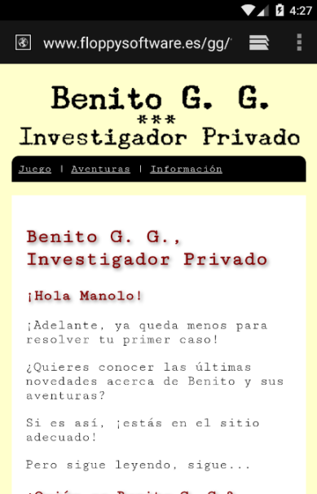 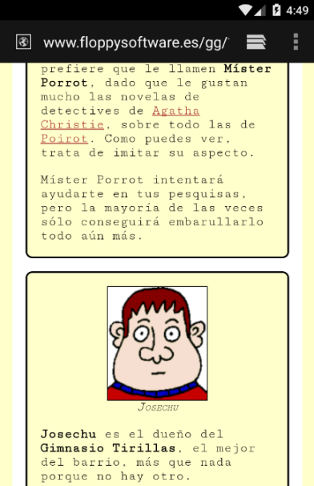

Ilustración : Visualización en smartphone

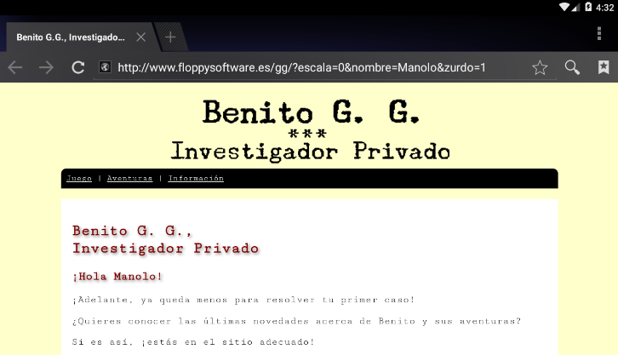

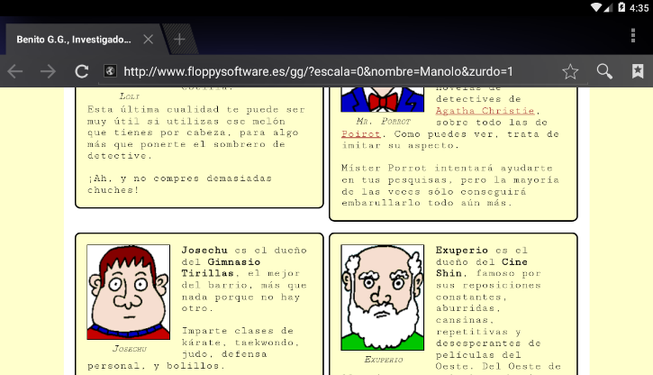

Ilustración : Visualización en tablet

7. Estudio de mercado

Como paso previo al lanzamiento de cualquier producto, es imprescindible realizar un estudio de mercado, que desvele cuál es su situación actual, así como nuestra ventaja competitiva, orientándonos de esta manera, en la toma de decisiones respecto a la estrategia a seguir.

**7.1 El producto**

Como ya se ha indicado en varias ocasiones a lo largo de la presente memoria, este proyecto de software se enmarca, a su vez, en un proyecto más ambicioso; sin embargo, en este apartado, se hablará exclusivamente de la aplicación, por ser lo más inmediato.

El producto, por lo tanto, es la aplicación destinada a dispositivos Android; concretamente, un juego de aventuras para niños.

**7.2 Destinatarios**

Los usuarios potenciales de la aplicación, son los niños de 9 a 15 años, con capacidad de lectura del idioma español.

Aunque, en principio, cualquier persona con ganas de divertirse un rato es un usuario potencial de la aplicación, se ha establecido este rango de edad, por dos razones:

* Los niños aprenden a leer a la edad de 6 años[22], aproximadamente. Es evidente que, para jugar con esta aplicación, precisan leer; doy, además, un poco de margen, aunque quizás haya niños de 8 años que puedan desenvolverse bien con la aplicación.
* La adolescencia, suele comenzar a los 12 años de edad, y se prolonga hasta los 16 o 17[23]. A partir de esta edad, suelen cambiar las preferencias sobre las actividades a realizar en el tiempo de ocio.

**7.3 La competencia**

El lugar de referencia de las aplicaciones Android es **Google Play**[24], por lo que es allí donde hay que buscar los productos de la competencia.

Dado el rango de edad de los usuarios potenciales de la aplicación, el estudio se va a centrar en juegos similares, clasificados por Google[25] como:

* **PEGI 3**: “*El contenido de las aplicaciones incluidas en esta categoría se considera adecuado para todos los grupos de edad. Se acepta un cierto grado de violencia en un contexto cómico (es decir, las formas de violencia típicas de dibujos animados como los de Bugs Bunny o Tom y Jerry). Los personajes que aparecen en pantalla deben ser claramente fantásticos: los niños no deben poder asociarlos con personajes de la vida real. La aplicación no debe incluir sonidos ni imágenes que puedan asustar a los niños pequeños. No se deben oír palabras malsonantes*.”
* **PEGI 7**: “*Se puede incluir en esta categoría cualquier aplicación que se clasifique normalmente como apta para niños de tres años pero contenga escenas o sonidos que puedan asustarlos. Las aplicaciones clasificadas como PEGI 7 solo pueden incluir violencia de carácter muy leve (por ejemplo, violencia implícita, no expresa o no realista)*.”

A continuación, se relacionan varias aplicaciones similares a la descrita en este proyecto, para finalizar con un cuadro resumen de sus características principales.

Es de destacar, la inclusión de varias aplicaciones con textos escritos en inglés.

Este hecho, en apariencia contradictorio, ha sido motivado por dos razones:

* El número de aplicaciones similares disponibles, con textos escritos en español, es reducido.
* Independientemente del idioma, es interesante estudiar ciertos aspectos de dichas aplicaciones, como son la interfaz, su precio, grado de satisfacción de los usuarios, etc.
* Posibilidad de publicar la aplicación en dicho idioma, en un futuro.

**Lifeline**

<https://play.google.com/store/apps/details?id=com.threeminutegames.lifeline.google&hl=es>

3 Minute Games LLC

<http://3mingames.com/>

PEGI 3

2,09 €

Valoración 4,5

100.000 – 500.000 instalaciones

15 MB

Android 4.0+



“*Lifeline is a playable, branching story of survival against all odds. You will help Taylor make life or death decisions, and face the consequences together.*

*Acclaimed writer Dave Justus (Fables: The Wolf Among Us) weaves a gripping interactive story through the aftermath of a crash landing on an alien moon. Taylor is stranded, the rest of the crew are dead or missing, and Taylor’s communicator can only reach you*.”

**La Aventura Original**

<https://play.google.com/store/apps/details?id=es.zgames.laaventuraoriginal&hl=es>

z-games.es

<http://www.santiagomarquezsolis.com/>

PEGI 3

Gratuita; con publicidad

Valoración 4,0

10.000 – 50.000 instalaciones

22 MB

Android 2.1+

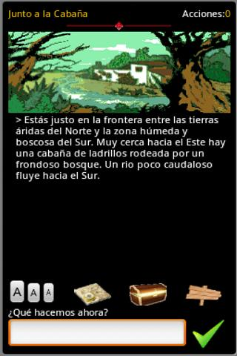

“*En 1976 Will Crowther y Don Woods crearon la primera aventura conversacional, Colossal Cave Adventure. Un programa de culto que cautivo a todos aquellos que eran capaces de acceder al banco de datos en donde se encontraba. En 1989, apareció la versión en español denominada La Aventura Original, programa realizado por Aventuras AD, cuya cabeza pensante Andrés Samudio, supó transformar la historia original en un programa que cosechó grandes éxitos.”*

**Adela**

<https://play.google.com/store/apps/details?id=com.sisisoftware.adela>

Tunguska

PEGI 3

1,21 €

Valoración 4,8

1.000 – 5.000 instalaciones

3,4 MB

Android 2.3+



“*Adela está en un lugar que no conoce, no sabe como ha llegado hasta ahí, está perdida y necesita tu ayuda, cambia la historia de Adela, vive con ella la aventura y si puedes hacerlo, sálvala.*

*Un juego complicado, donde decisiones iniciales pueden afectar el transcurso final del juego. Más que un juego, es un reto.”*

**Tiny Text Adventure**

<https://play.google.com/store/apps/details?id=com.chewielouie.textadventure>

Julian Churchill

PEGI 3

Gratuita

Valoración 3,7

10.000 – 50.000 instalaciones

4,5 MB

Android 2.3.3+



“*Embark on an adventure - just a small one - an adventure in the amazing realm of text! Go North, South, Up, Down, into a cupboard, out of a cupboard, the possibilities are endless in your imagination. In this game however the possibilities are finite and are likely to be quickly exhausted but not before you've had a tiny adventure all of your own.*”

**Psy High**

<https://play.google.com/store/apps/details?id=com.choiceofgames.psyhigh>

Choice of Games LLC

<https://www.choiceofgames.com/>

PEGI 3

2,41 €

Valoración 4,3

5.000 – 10.000 instalaciones

4,1 MB

Android 2.3+



“*When the kids at your high school start developing psychic powers, you and your friends must team up to stop the principal from taking over the world!*

*"Psy High" is an interactive teen supernatural mystery novel by Rebecca Slitt, where your choices control the story. It's entirely text-based—without graphics or sound effects—and fueled by the vast, unstoppable power of your imagination.”*

**Aventura Pirata**

<https://play.google.com/store/apps/details?id=uk.co.textadventures.android.pirata>

Text Adventures

<http://textadventures.co.uk/>

PEGI 3

Gratuita

Valoración 3,0

500 – 1.000 instalaciones

7,8 MB

Android 2.1+



“*A new version of the text-based adventure "Pirate Adventure" written by Scott Adams and for the first time adapted to Spanish.*

*The gameplay involves moving from location to location, picking up any objects found there, and using them somewhere else to unlock puzzles. The player now has the possibility of using hyperlinks and other special features.*”

Tras estudiar las aplicaciones anteriormente relacionadas, podríamos destacar los siguientes puntos de interés:

* A excepción de *La Aventura Original*, el resto de aplicaciones carece de gráficos.
* El usuario interactúa con las aplicaciones, bien de la forma clásica, mediante la introducción de palabras utilizando el teclado, bien mediante enlaces textuales o botones.
* Ausencia de *layouts* especiales para *tablets*.
* Este tipo de aplicaciones no son muy numerosas.
* La monetización, si la hay, viene de la publicidad, o de un precio reducido.
* Por los comentarios leídos en algunas valoraciones, la publicidad suele ser invasiva, y genera una mala experiencia de usuario.
* La aplicación más descargada es *Lifeline*, a pesar de que hay que pagar por ella. Por lo tanto, podríamos deducir, que los usuarios están dispuestos a pagar por este tipo de software, siempre y cuando perciban que se trata de un software bien presentado y de calidad.

Tabla : Comparativa de aplicaciones

|  |  |  |  |  |  |
| --- | --- | --- | --- | --- | --- |
| **Título** | **Idioma** | **Precio** | **Android** | **Instalaciones** | **Valoración** |
| Lifeline | Inglés | 2,09 € | 4.0+ | +100.000 | 4,5 |
| La Aventura Original | Español | Gratuita (publicidad) | 2.1+ | +10.000 | 4.0 |
| Adela | Español | 1,21 € | 2.3+ | +1.000 | 4,8 |
| Tiny Text Adventure | Inglés | Gratuita | 2.3.3+ | +10.000 | 3,7 |
| Psy High | Inglés | 2,41 € | 2.3+ | +5.000 | 4,3 |
| Aventura Pirata | Español | Gratuita | 2.1+ | +500 | 3,0 |

**7.4 Análisis DAFO**

La realización de un análisis DAFO[26], es imprescindible para evaluar, tal y como su nombre indica, cuáles son las debilidades, amenazas, fortalezas y oportunidades, de una empresa ante un reto, como puede ser el lanzamiento de un nuevo producto.

Las debilidades y fortalezas, siempre caen del lado propio, por lo que es posible actuar sobre ellas, mientras que las amenazas y oportunidades, suelen provenir del exterior, lo cual implica poco margen de maniobra, aunque su conocimiento puede ayudar a establecer estrategias adecuadas.

En el presente caso, se ha realizado la siguiente evaluación:

* **Fortalezas**:
  + Mi experiencia profesional en el campo administrativo y de finanzas, puede ser importante a la hora de tomar decisiones correctas en estas materias.
  + Definición de un personaje que hará de nexo de unión, de varios productos relacionados.
  + Sistema de desarrollo rápido basado en *flavors*, de Android Studio, lo que permitiría la aparición de nuevos productos de software relacionados, en un breve espacio de tiempo.
  + Recursos propios (imágenes, sonidos), lo que implica un ahorro de costes en diseñadores externos.
  + Aplicación con *layouts* especiales para *tablets*.
  + La interfaz de la aplicación es *zurdos-friendly*.
  + El estado del juego se guarda automáticamente, sin precisar de intervención por parte del usuario.
* **Debilidades**:
  + Falta de experiencia profesional en el desarrollo de software.
  + Falta de experiencia en la comercialización de software.
  + No hay una empresa fuerte, detrás del proyecto.
* **Oportunidades**:
  + No hay mucha oferta de aplicaciones de este tipo.
  + Las aplicaciones de la competencia, carecen de un personaje central, bien definido.
  + Las aplicaciones similares, no tienen *layouts* específicos para *tablets*.
  + Ausencia total de aplicaciones *zurdos-friendly*.
* **Amenazas**:
  + Saturación de aplicaciones para usuarios infantiles, en general.
  + Saturación de personajes para el público infantil.
  + Es posible que el mercado de este tipo de aplicaciones sea reducido.

**7.5 Ventaja competitiva**

Una vez estudiados los productos de la competencia y realizado el DAFO, es posible establecer las cualidades diferenciadoras de nuestro producto, con respecto a aquellos:

* + Definición clara de un personaje, que hará de nexo de unión, entre varios productos.
  + Sistema de desarrollo basado en *flavors*, de Android Studio, permitiendo la aparición de nuevos juegos, en un breve espacio de tiempo.
  + Utilización de *layouts* específicos para *tablets*.
  + La interfaz de la aplicación es *zurdos-friendly*.
  + El estado del juego se guarda automáticamente, sin precisar de intervención por parte del usuario.

**7.6 La marca**

La marca, es vital para diferenciar los productos propios de los de la competencia, y ha de transmitir confianza y calidad.

En el caso del presente proyecto, la marca ha de corresponder a una línea de productos relacionados con el personaje de *Benito*, no a un producto en particular, por lo que su elección es de especial importancia.

Una marca consta de dos partes, nombre y logotipo. En este caso, ambas partes son la misma:



Se ha realizado con la fuente Underwood Champion, que imita la tipografía de las antiguas máquinas de escribir, lo que remite a las historias de detectives clásicas, de **Poirot** o **Sherlock** **Holmes**.

Esta tipografía, estará presente también en la página web, para dar una imagen homogénea de todos los productos relacionados con el personaje de *Benito*.

En cuanto al icono de la aplicación, ha sido diseñado a partir de la imagen de *Benito*:



Por otra parte, la marca corporativa, en la que también coinciden nombre y logotipo, es la siguiente:



Intenta dar una imagen fresca y actual, pero con reminiscencias de la informática clásica, pues la palabra *floppy* rememora los tiempos del **floppy disk**.

**7.7 Promoción**

La promoción o comunicación, es parte importante del llamado **Marketing-Mix[27]**, e implica realizar diversas acciones, con el objetivo de dar a conocer el producto al cliente potencial.

Una buena promoción es, por lo tanto, parte indispensable para que la distribución del producto se ponga efectivamente en marcha.

En relación con este proyecto, éstos serían los principales puntos a tener en cuenta:

* La **página web**, como punto central de difusión del personaje de *Benito G. G.*, y su mundo.
* Utilización de las **redes sociales** para publicitar el producto: Facebook, Google+, etc.
* Participación en eventos de difusión de aplicaciones y tecnologías móviles, como **meetmobile[28]**, o **Betabeers[29]**.
* Inclusión de la aplicación en **appszoom[30]**, plataforma de distribución y promoción de aplicaciones Android e iOS.
* Inclusión de la aplicación en **Google Play**, actuando a la vez, como plataforma de promoción y distribución.

Es conveniente seguir las recomendaciones[31] de Google, y preparar una serie de recursos gráficos promocionales de alta calidad, que se incluirán en la página de la aplicación, entre otros lugares.

Por otra parte, dado que los usuarios pueden valorar nuestra aplicación, así como dejar comentarios sobre la misma, podemos obtener datos muy interesantes acerca de su aceptación, e ideas para su mejora.

**7.8 Distribución**

Una vez puesta en marcha la promoción, los canales de distribución han de estar listos para hacer llegar el producto al cliente, de la forma más rápida y fiable posible.

Para llevar a cabo la distribución de la aplicación, han sido seleccionados los siguientes canales:

* **Página web** de *Benito*. Dado que la aplicación será gratuita (ver apartado posterior), no hay inconveniente alguno en ponerla libremente a disposición de los usuarios. Ahora bien, sería conveniente desarrollar algún tipo de control de descargas, para poder realizar las estadísticas pertinentes. A tal fin, podría ser necesario el registro previo del usuario, la realización de una breve encuesta, etc.
* **Appszoom**. Como ya se ha indicado, es una plataforma de distribución y promoción de aplicaciones Android e iOS, con prestaciones similares a Google Play. Appszoom pone a nuestra disposición una serie de servicios gratuitos, entre los que destaca la página web del desarrollador, así como otros de pago, como son las campañas de publicidad, análisis, etc.
* **Google Play**. Como plataforma de distribución y promoción de aplicaciones Android, Google Play es el punto de referencia principal. Una vez esté disponible la aplicación en Google Play, esta plataforma pone a nuestra disposición varias herramientas muy interesantes, a la hora de evaluar la evolución de nuestro lanzamiento. Un punto muy importante a considerar, es la inclusión de la aplicación en el programa **Diseñado para familias[32]** de Google.

Dado que los textos de la aplicación están escritos en español, los países seleccionados para su distribución son, obviamente, los de habla hispana, y aquellos en los que nuestro idioma tiene una presencia importante.

La aplicación ha sido clasificada como **PEGI 3**, en base al cuestionario realizado, como paso previo a su publicación en Google Play:



Ilustración : Clasificación obtenida

La aplicación fue publicada en **appszoom** el 18/08/2016, y está disponible en esta URL:

* <http://es.appszoom.com/android-game/benito-gg-investigador-privado-vjfzl.html>



Ilustración : Publicación en appszoom

La aplicación fue publicada en la tienda de **Google Play** el 17/05/2016, y está disponible en esta URL:

* <https://play.google.com/store/apps/details?id=com.app.floppysoftware.benitogg.a&hl=es>



Ilustración : Publicación en Google Play Store

8. Aspectos económicos

Tener una buena idea y realizar un estudio de mercado, no basta para saber si podremos llevar a buen puerto nuestro proyecto. Es preciso, también, saber si contamos con los recursos económicos y materiales necesarios.

**8.1 Costes**

Por lo que se refiere a los costes, para la realización de este proyecto, es necesario tener en cuenta los siguientes:

* **Hardware utilizado**: Dado que fueron adquiridos hace un tiempo para la realización de otro tipo de cuestiones, se considera coste cero.
* **Software** **utilizado**: Todo el software utilizado es de uso gratuito, salvo el adquirido en su momento para otros menesteres, por lo que se considera coste cero.
* **Horas de trabajo**: Dado que el proyecto se ha realizado como entregable del módulo profesional de proyecto del grado superior de D.A.M., se considera coste cero.
* **Dominio de la página web**: Como el dominio fue registrado hace tiempo para otro tipo de proyectos, se considera coste cero.
* **Subdominio de la página web**: Coste cero.
* **Hosting de la página web**: Coste cero.
* **Alta como desarrollador en Google play**: Pago único de 22,11 € (25,00 USD), que da derecho a publicar aplicaciones Android en Google Play.
* **Electricidad, WIFI y otros**: Se considera un coste reducido, del orden de unos 200 €.

En cuanto al *hosting* de la página web, si fuese necesario aumentar su capacidad en tráfico de datos o espacio, sería interesante considerar este servicio de Dinahosting[33], por su buena relación calidad / precio:

* Hosting Personal.
* 3 GB de espacio en disco.
* 30 GB de transferencia.
* 20 cuentas de correo y chat.
* Sistemas operativos Linux y Windows.
* Desde 4,5 € al mes.

**8.2 Ingresos**

Dado que esta primera aplicación será de uso gratuito (ver siguiente apartado), los ingresos por este concepto serán de 0 €.

En cuanto a los productos de software a desarrollar con posterioridad, se podrían barajar las siguientes posibilidades:

* Aplicaciones distribuidas desde Google Play: 1,5 € por unidad.
* Inclusión de publicidad no invasiva, de productos infantiles, en la página web: de 150 a 300 € por mes y *banner*.

**8.3 Precio**

Con el fin de divulgar el personaje de *Benito*, y dado que los costes iniciales son mínimos, esta primera aplicación será de uso gratuito.

Las aplicaciones sobre el personaje, desarrolladas con posterioridad, saldrían a la venta con un precio inicial de 1,5 € la unidad, tal y como se ha indicado en el apartado anterior.

Se ha elegido este importe, por ser un precio intermedio entre los seleccionados por la competencia, y suficiente para cubrir los costes del proyecto.

9. Valoraciones

En cuanto al grado de aceptación de la aplicación, así como estadísticas de distribución, todavía es muy pronto para establecer conclusiones, en base a los datos actualmente disponibles, aunque se tratará de ofrecer una panorámica al respecto.

Como ya se ha indicado, Google Play, a través del servicio Developer Console[34], pone a nuestra disposición una serie de herramientas, que nos permitirán realizar un seguimiento de la evolución del lanzamiento de nuestra aplicación.

Las valoraciones que se ofrecen a continuación, están basadas en los datos extraídos a partir de dichas herramientas, desde la fecha de publicación de la aplicación (17 de mayo), hasta este momento (22 de mayo).

**9.1 Feedback de los usuarios**

La puntuación de los usuarios es muy buena, ofreciendo una calificación de 5 (el máximo), con un total de 11 puntuaciones:



Ilustración : Puntuación de los usuarios

En cuanto a sus valoraciones, parece ser que el juego está teniendo muy buena aceptación, aunque hay dos puntos a tener en cuenta:

* Hay usuarios que encuentran cierta dificultad en la resolución de algunos casos. Dado que dichos casos son, de manera intencionada, los más difíciles de resolver, no es un punto por el que alarmarse.
* A algunos usuarios, cuando comienzan a jugar, les cuesta hacerse con la mecánica del juego. Esto, que en principio podría ser motivo de preocupación, no es tal, ya que significa una cosa importante: originalidad. Tras jugar un poco, los usuarios refieren que dicha dificultad desaparece.

A continuación, se muestran algunas de las opiniones manifestadas por los usuarios.



Ilustración : Valoraciones de los usuarios

**9.2 Estadísticas de Google Play**

A continuación, se muestran algunos de los gráficos estadísticos, que ofrece la Consola para Desarrolladores de Google Play:



Ilustración : Número de instalaciones





Ilustración : Instalaciones por versión de Android



Ilustración : Instalaciones en tablets



Ilustración : Distribución por países

De las anteriores gráficas, se deducen dos puntos de interés:

* Los usuarios de la aplicación utilizan, mayoritariamente, dispositivos con la versión 4.x de Android.
* La aplicación ha entrado en el mercado latinoamericano, de la mano de México y Venezuela.

**9.3 Estadísticas con QlikView**

Dado que la Consola para Desarrolladores de Google Play, nos ofrece la oportunidad de obtener los datos acumulados en formato **CSV**, ha sido posible crear algunos gráficos estadísticos adicionales, con el software **QlikView**.

Gracias a esta herramienta de *reporting*, a partir del momento en que el volumen de datos sea importante, será posible aplicar técnicas de ***business intelligence*** al proyecto.



Ilustración : Gráfico realizado con QlikView

10. Grado de resolución del proyecto

En la propuesta de proyecto, se enumeraron una serie de objetivos a conseguir con la realización del mismo, así como los aspectos principales que se pretendía abordar.

Bajo mi punto de vista, todos los objetivos han sido cumplidos satisfactoriamente. Así mismo, considero que han sido trabajados todos los aspectos que pretendía abordar.

A continuación, se recuerda cuáles eran dichos objetivos, acompañados de una pequeña valoración:

* **Desarrollo de un juego en Java para Android**: objetivo alcanzado.
* **Adecuación a diferentes dispositivos (*smartphones* y *tablets*)**: objetivo alcanzado. Se ha hecho un gran esfuerzo, estructurando la aplicación en base a un diseño modular, mediante fragments, así como diseñando *layouts* específicos, para que la experiencia de usuario fuera satisfactoria en ambos tipos de dispositivos.
* **Escritura de código altamente reutilizable en otros proyectos del mismo tipo, aislando en lo posible, el código dependiente de la aventura**: objetivo alcanzado. Se ha utilizado el sistema *flavors* de Android Studio para, por una parte, desarrollar un motor de juego común y, por otra, aislar los recursos y el código dependiente de la aventura. Tan sólo es necesario implementar una clase que incluya dicho código. Se ha creado una aplicación adicional de prueba, dentro del mismo proyecto, con resultados satisfactorios.
* **Creación de un argumento, definición de localizaciones, personajes, objetos, y problemas a resolver**: objetivo alcanzado. Ha sido una tarea muy laboriosa, dado que se ha tenido que reflexionar sobre muchos aspectos que, además, nada tienen que ver con la programación. Sin embargo, la experiencia ha sido muy gratificante, y el resultado creo que es satisfactorio.
* **Creación, edición y manipulación de imágenes**: objetivo alcanzado. Esta tarea también ha sido muy laboriosa, pues se han realizado muchos dibujos a lápiz, que después han sido escaneados, editados y coloreados. Creo que el resultado es bastante aceptable.
* **Utilización de bases de datos para almacenar las diferentes definiciones de localizaciones, personajes y objetos, así como el estado del juego**: objetivo alcanzado. Se ha desarrollado un sistema de alimentación de datos iniciales, muy flexible, basado en archivos de texto. La base de datos es actualizada constantemente, por lo que siempre mantiene el estado actual del juego, evitando, de esta forma, las tediosas opciones de guardado y recuperación de otras aplicaciones similares.
* **Desarrollo de una página web sencilla, accesible desde la aplicación, con el objeto de proporcionar información acerca del juego, así como promocionarlo**: objetivo alcanzado. De hecho, el objetivo ha ido más allá, y se ha desarrollado un sistema de paso de datos, desde la aplicación a la página web. Gracias al mismo, se personalizan algunos contenidos, y se abre la puerta a interesantes posibilidades, como la publicidad personalizada, etc.

En cuanto a los aspectos principales que se pretendía abordar durante el desarrollo del proyecto, son éstos:

* **Programación en Java para dispositivos Android, con Android Studio**: aspecto trabajado. Se ha profundizado en temas como *flavors* y *fragments*, entre otros.
* **Utilización de XML, con Android Studio**: aspecto trabajado. Ésta ha sido una tarea cotidiana, dado que el lenguaje XML se utiliza en muchos archivos relacionados con la programación para Android, como son el *manifest*, los *layouts*, etc.
* **Gestión de bases de datos con SQLite**: aspecto trabajado. Como ya se ha explicado anteriormente, la base de datos de la aplicación es un componente vital de la misma, por lo que se ha tenido un especial cuidado en su diseño y gestión.
* **Edición de imágenes con Paint Shop Pro y GIMP**: aspecto trabajado. La edición de imágenes ha sido una tarea importante, dado que son muchas las incluidas en el juego, y ha habido que limpiarlas y colorearlas, tras el escaneado.
* **Desarrollo web con HTML5 y CSS3**: aspecto trabajado. Se ha desarrollado una página web *responsive*, que se adapta satisfactoriamente a diferentes tipos de pantalla. Tanto el código HTML5 desarrollado, como el de CSS, han pasado satisfactoriamente los procesos de validación de la W3C.

Durante el desarrollo del proyecto, han surgido algunas oportunidades, que merecía la pena explorar, como son las siguientes:

* **JavaScript**: Aunque no estaba contemplado en la propuesta del proyecto, durante el desarrollo de la página web surgió la idea de conectarla con la aplicación, de una forma más estrecha. Como ya se ha comentado, esta idea se ha materializado en el paso de ciertos datos, desde la aplicación a la página web, que son utilizados en la personalización de algunos contenidos. La experiencia ha sido, además de útil, muy positiva, dado que no había utilizado nunca JavaScript, y esto ha permitido iniciarme en el lenguaje.
* **Edición de sonidos**: En la propuesta se menciona de pasada la inclusión de sonidos, pues pretendía utilizar sólo algunos, y de alguna fuente gratuita. Finalmente, me decidí a crearlos por mí mismo, con la ayuda de la aplicación Audacity, con un resultado mejor del que cabía esperar.

11. Ampliaciones y mejoras

Es difícil dar un proyecto por finalizado definitivamente, valga la expresión.

Aunque considero que la aplicación presentada es un producto completo en su estado actual, creo que son bastantes los aspectos que merece la pena explorar, con vistas a su posible inclusión en futuras versiones de la misma, o nuevos desarrollos mediante *flavors*:

* Producción de **imágenes de mayor calidad**. Aunque considero que las imágenes incluidas en la aplicación y la web, son adecuadas en este momento, sería interesante aumentar la calidad de los recursos gráficos en futuros desarrollos.
* Aumentar el número de **actores itinerantes** en la aplicación. Creo que es necesario aumentar la interacción entre *Benito* y el resto de actores, y una buena forma de conseguirlo, sería mediante la utilización de actores itinerantes, a semejanza del perro, pero con algo más de inteligencia artificial.
* Considerar la publicación de una versión en lengua inglesa, para explorar las posibilidades del mercado anglosajón.

En cuanto a la página web, hay una serie de cuestiones interesantes sobre las que reflexionar, de cara a su posible implementación futura:

* **Realización de estadísticas**, en base a los datos recibidos desde la aplicación, respetando, obviamente, los límites marcados por la normativa en cuanto a la protección de datos de carácter personal[35].
* **Publicidad propia o de terceros**, personalizada en base a dichas estadísticas. Por ejemplo, merecería la pena explorar el mercado de los usuarios zurdos, a partir de los datos que la aplicación pueda recabar en este sentido.

12. Conclusiones

Con el presente proyecto, he pretendido trabajar el mayor número posible de materias relacionadas con el Módulo Superior de Desarrollo de Aplicaciones Multiplataforma.

He podido profundizar en la programación para dispositivos que utilizan Android como sistema operativo, en especial en la utilización de *flavors* de Android Studio, permitiendo mantener una base de código común para el desarrollo de aplicaciones similares, y en la modularización de la aplicación mediante *fragments*, haciéndola más flexible y adaptable a distintos tipos de dispositivos, como los *smartphones* y las *tablets*.

A este respecto, cabe mencionar el trabajo realizado en cuanto a interfaces de usuario.

Así mismo, me ha servido para afianzar los conocimientos adquiridos sobre lenguajes de marcas, al utilizar HTML5 y CSS3 en el desarrollo de la página web, y ha propiciado que me inicie en la programación del lenguaje JavaScript.

He hecho un uso intensivo de SQLite, pues la base de datos de la aplicación, es un elemento importantísimo de la misma.

Ha sido necesario estudiar a la competencia, así como reflexionar sobre el mercado potencial y las cuestiones económicas, aspectos tanto o más importantes que otros, en un proyecto de software.

He realizado gráficos estadísticos con QlikView a partir de los datos de distribución de la aplicación, suministrados por Google Play.

He precisado de mis conocimientos en lengua inglesa, para consultar la documentación de Google, la W3C, Stack Overflow…

Además, me ha permitido explorar otros aspectos creativos, como la definición de personajes, historias y tramas, el dibujo, la edición de imágenes y sonidos, etc.

En definitiva, creo que es un proyecto que me ha permitido afianzar los conocimientos adquiridos en el Módulo, adquirir otros nuevos, hacer uso de la creatividad, y trabajar sobre muchas materias relacionadas con proyectos reales de software.

Estoy muy orgulloso del trabajo realizado.

13. Fuentes consultadas

Durante la realización del proyecto, han sido consultadas numerosas fuentes, la mayoría de ellas indicadas en las notas al pie de las páginas que componen esta memoria.

De especial importancia, han sido las siguientes:

* **Android Developers**: <http://developer.android.com/intl/es/develop/index.html>
* **Stack Overflow**: <http://stackoverflow.com/>
* **SQLite**: <https://www.sqlite.org/>
* **W3Schools**: <http://www.w3schools.com/>
* **W3C**: <http://www.w3c.es/>
* **Java API**: <http://www.oracle.com/technetwork/java/api-141528.html>

14. Relación de anexos

Los siguientes anexos, son proporcionados en los ficheros indicados:

1. **Propuesta de proyecto**:

* anexo_1_propuesta_proyecto.pdf

1. **Diagrama de pantallas**:

* anexo_2_diagrama_pantallas.png

1. **Casos de uso**:

* anexo_3_casos_de_uso_aplicacion.png
* anexo_3_casos_de_uso_juego.png
* anexo_3_casos_de_uso_preferencias.png
* anexo_3_casos_de_uso_informacion.png

1. **Diagramas de actividades**:

* anexo_4_diag_activ_aplicacion.png
* anexo_4_diag_activ_jugar.png
* anexo_4_diag_activ_informacion.png
* anexo_4_diag_activ_preferencias.png

1. **Diagrama de** **paquetes**:

* anexo_5_diagrama_paquetes.png

1. **Diagrama de clases**:

* anexo_6_diagrama_clases.png

1. **Diagramas de la base de datos**:

* anexo_7_diag_bd_er.png
* anexo_7_diag_bd_uml.png

1. **Rating Certificate de Google Play / IARC**:

* anexo_8_rating_certificate.pdf

Otros anexos:

1. Código fuente del proyecto, y resto de archivos:

* <https://github.com/MiguelVis/BenitoGG.git>

1. <https://trello.com/> - Trello.
2. <http://developer.android.com/intl/es/about/dashboards/index.html> - Android Platform Versions.
3. <http://developer.android.com/intl/es/tools/building/configuring-gradle.html> - Configuring Gradle Builds.
4. <http://developer.android.com/training/basics/data-storage/databases.html#DefineContract> – Contract.
5. <http://developer.android.com/training/basics/data-storage/databases.html#DbHelper> – SQL Helper.
6. <http://developer.android.com/intl/es/training/basics/data-storage/shared-preferences.html> - Saving Key-Value Sets.
7. <https://developer.android.com/distribute/tools/launch-checklist.html?hl=es> - Lista de comprobación para el lanzamiento.
8. <https://developer.android.com/studio/publish/preparing.html> - Prepare for Release.
9. <https://developer.android.com/studio/publish/app-signing.html> - Sign Your App.
10. <http://junit.org/junit4/> - JUnit 4.
11. <http://developer.android.com/intl/es/tools/testing/testing_android.html> - Android testing concepts.
12. <https://design.google.com/icons/> - Material Icons.
13. <http://developer.android.com/intl/es/training/basics/data-storage/databases.html> - Saving Data in SQL Databases.
14. <https://en.wikipedia.org/wiki/UTF-8> - UTF-8.
15. <https://en.wikipedia.org/wiki/Byte_order_mark> - BOM, byte order mark.
16. <http://www.w3schools.com/> - W3Schools.
17. <https://dinahosting.com/> - Dinahosting.
18. <https://dinahosting.com/gratis-en-dinahosting/hosting-gratis> - Hosting.
19. <https://developer.android.com/guide/topics/location/strategies.html> - API de geolocalización de Android.
20. <https://developer.android.com/training/location/index.html> - API de geolocalización de Google Play.
21. <http://www.w3schools.com/HTML/html5_geolocation.asp> - API de geolocalización de HTML5.
22. <http://www.elbebe.com/educacion/lectoescritura-edad-ideal-ninos-para-aprender-leer-y-escribir> - Edad ideal para aprender a leer.
23. <http://universidaddepadres.es/cursos/ciclo-de-adolescencia/> - La adolescencia.
24. <https://play.google.com/store/apps> - Google Play.
25. <https://support.google.com/googleplay/answer/6209544?hl=es&ref_topic=6332009> – Clasificaciones de contenido de aplicaciones y juegos en Google Play.
26. <http://dafo.ipyme.org/Paginas/Home.aspx> - Herramienta DAFO.
27. <http://www.marketing-xxi.com/marketing-mix-9.htm> - Marketing Mix.
28. <http://meetmobile.es/> - meetmobile.
29. <https://betabeers.com/> - Betabeers.
30. <http://es.appszoom.com/> - appszoom.
31. <http://developer.android.com/intl/es/distribute/tools/launch-checklist.html> - Lista de control para el lanzamiento de aplicaciones Android.
32. <http://developer.android.com/intl/es/distribute/googleplay/families/start.html> - Accede a Diseñado para familias.
33. <https://dinahosting.com/hosting> - Ofertas de hosting.
34. <https://play.google.com/apps/publish/> - Google Play Developer Console.
35. <https://www.agpd.es/portalwebAGPD/CanalDelCiudadano/derechos/index-ides-idphp.php> - Agencia Española de Protección de Datos.